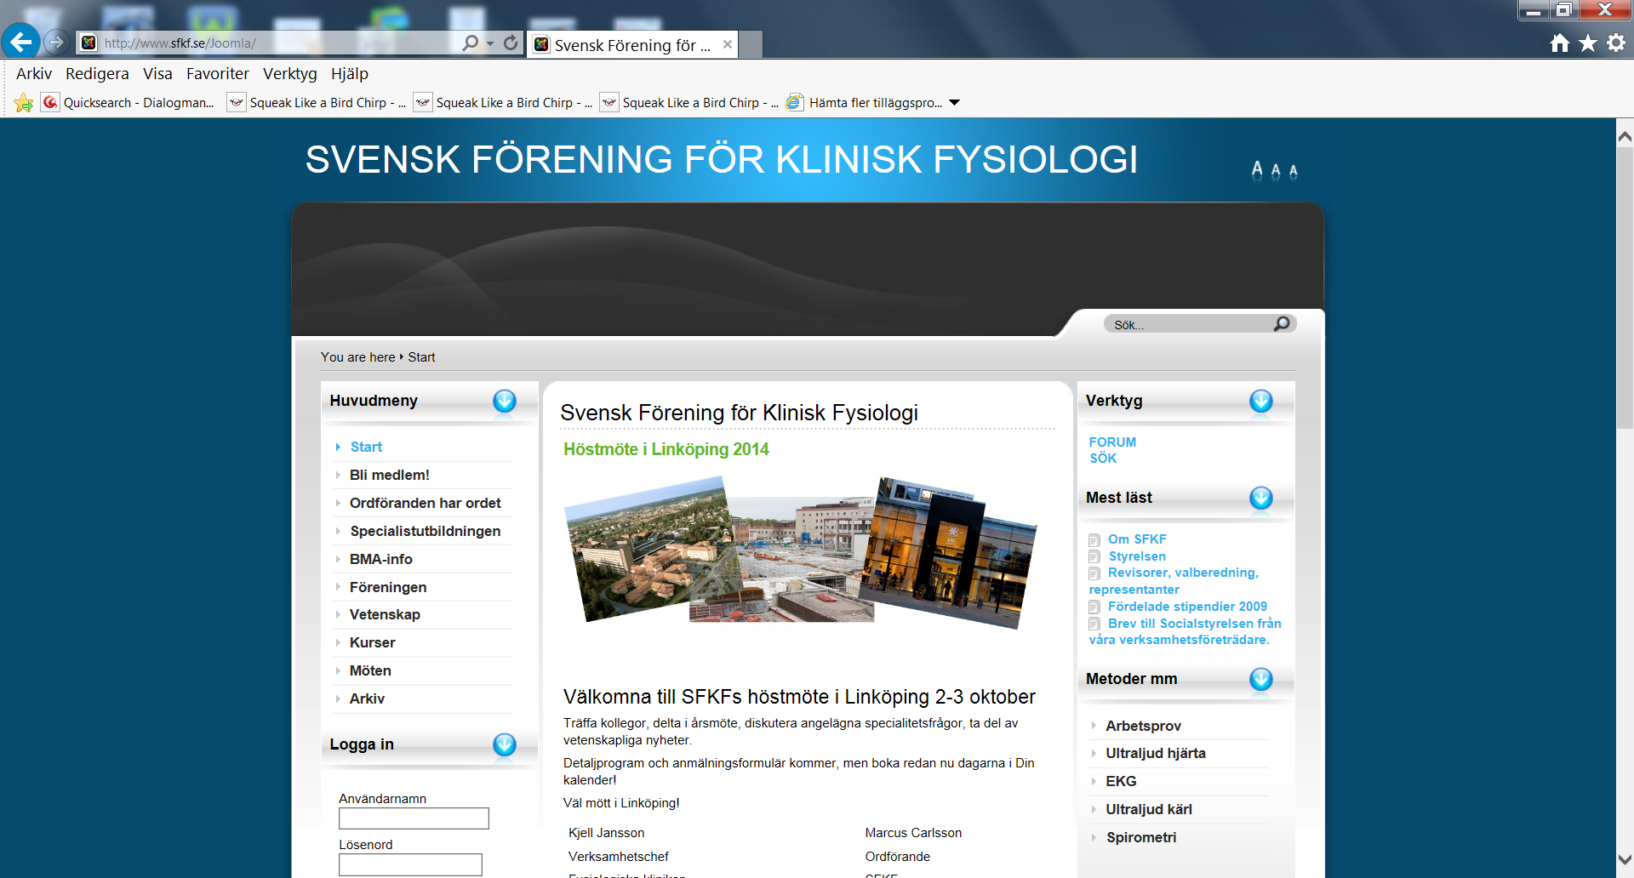



Registerrapport

Klinisk fysiologi

**Verksamhetsåret**

**2017**

**Nationell**

**sammanställning**

***Webbaserad datainsamling och rapportsammanställning:***

***Kristina Arheden, Aperio AB***

***info@aperio.se***

**Innehållsförteckning**

1. Bakgrundsinformation 6

Tillfrågade och deltagande verksamheter: 6

Kliniskt fysiologiska enhetens namn: 7

Är klinisk fysiologi en egen basenhet/eget verksamhetsområde? 8

Är klinisk fysiologi del i centrum? 9

2. Personal 10

Läkare 10

Antal kliniska tjänstgöringsmånader för specialister i klinisk fysiologi: 10

Antal kliniska tjänstgöringsmånader för specialister med annan specialitet: 11

Antal kliniska tjänstgöringsmånader för icke specialister: 12

Antal kliniska tjänstgöringsmånader för läkare tillhörande annan enhet/klinik: 13

Antal kliniska tjänstgöringsmånader för anlitade hyrläkare: 14

Läkarnas ålder: 15

Antal läkare per åldersintervall, samtliga verksamheter: 16

Avser ni att inom nuvarande verksamhetsår rekrytera ytterligare läkare? 16

Antal läkare som ni avser rekrytera inom nuvarande verksamhetsår: 17

Antal ST-läkare under det gångna året som utbildades enligt systemet med grenspecialitet till BFM: 18

Antal ST-läkare under det gångna året som utbildades enligt systemet med egen bas specialitet: 19

BMA 20

Antal kliniska tjänstgöringsmånader för BMA i klinisk fysiologi: 20

Antal BMA: 21

a) Antal BMA med inriktning klinisk fysiologi: 21

b) Antal BMA med inriktning "laboratoriemedicin/generalistutbildning": 22

BMAs ålder: 23

Sjuksköterska/Undersköterska 25

Antal kliniska tjänstgöringsmånader för sjuksköterskor: 25

Antal kliniska tjänstgöringsmånader för undersköterskor: 26

3. Kvalitetsledningssystem 27

Använder klinisk fysiologi ett etablerat kvalitetsledningssystem med regelbunden extern revision? 27

Ange vilket annat kvalitetsledningssystem som används: 27

4. Metodbeskrivningar 28

Har klinisk fysiologi aktuella metodbeskrivningar, med uppdatering minst vartannat år, för huvuddelen av verksamheten? 28

5. Kundenkäter 28

Gör klinisk fysiologi regelbundet, minst vartannat år, mätningar av servicen med hjälp av kundenkäter till remittenter? 28

6. Patientenkäter 29

Gör klinisk fysiologi regelbundet, minst vartannat år, mätningar av bemötande och service med hjälp av patientenkäter? 29

7. Avvikelsehanteringssystem 29

Använder klinisk fysiologi ett avvikelsehanteringssystem? 29

8. Utrustningsförteckning 30

Har klinisk fysiologi en fullständig utrustningsförteckning? 30

9. Kompetens och utbildning 30

Behörighetsregister – läkare 30

Har klinisk fysiologi aktuella behörighetsregister för läkare? 30

Behörighetsregister – BMA 31

Har klinisk fysiologi aktuella behörighetsregister för BMA? 31

Spurinspektion 32

Har klinisk fysiologi genomgått SPUR inspektion av ST-läkarutbildningen under föregående år, eller tidigare? 32

Vilket år skedde den senaste SPUR inspektionen av ST-läkarutbildningen? 32

Equalis 33

Deltar klinisk fysiologi i Equalisprogrammet för kärldiagnostik? 33

Hur många individuella svar lämnades från enheten föregående år avseende Equalisprogrammet för Kärldiagnostik (vår + höstomgång)? 33

Deltar klinisk fysiologi i Equalisprogrammet för ekokardiografi? 34

Hur många individuella svar lämnades från enheten föregående år avseende Equalisprogrammet för ekokardiografi (vår + höstomgång)? 34

Deltar klinisk fysiologi i Equalisprogrammet för Nuklearmedicin? 35

Hur många individuella svar lämnades från enheten föregående år avseende Equalisprogrammet för Nuklearmedicin (vår + höstomgång)? 36

Deltar klinisk fysiologi i Equalisprogrammet för Arbets- och Lungfysiologi? 37

Hur många individuella svar lämnades från enheten föregående år avseende Equalisprogrammet för Arbets- och Lungfysiologi (vår + höstomgång)? 38

Professorer, docenter, disputerade och doktorander 39

Antal professorer verksamma vid klinisk fysiologi 31/12, det gångna året (oavsett yrkeskategori): 39

Antal adjungerade professorer verksamma vid klinisk fysiologi 31/12, det gångna året (titel ”adjungerad professor”, oavsett yrkeskategori): 40

Antal docenter verksamma vid klinisk fysiologi 31/12, det gångna året (titel ”docent”, oavsett yrkeskategori): 41

Antal disputerade verksamma vid klinisk fysiologi 31/12, det gångna året (inklusive de som har titel ”docent” och ”professor”, oavsett yrkeskategori): 42

Antal registrerade doktorander vid klinisk fysiologi 31/12, det gångna året (oavsett yrkeskategori): 43

Antal doktorander verksamma vid klinisk fysiologi som disputerade under det gångna året: 44

Antal doktorander verksamma vid annan enhet som disputerade under det gångna året, och som haft sin huvudhandledare vid klinisk fysiologi: 45

Publikationer och läroböcker 46

Antal publikationer i PubMed under det gångna året: 46

Antal läroböcker (facklitteratur) som klinisk fysiologi deltagit i och som utgivits under det gångna året: 47

Handledare 48

Antal läkare med formell handledarutbildning för ST-läkare: 48

Antal BMA med formell handledarutbildning för BMA-studerande: 49

10. Bidrag i grundutbildning av sjukvårdspersonal 50

Grundutbildning 50

Ansvarade/deltog klinisk fysiologi i grundutbildningen av läkare under det gångna året? 50

Ansvarade/deltog klinisk fysiologi i grundutbildningen av BMA, klinisk fysiologisk inriktning under det gångna året? 50

Studentveckor 51

Antal studentveckor (antal studenter x antal veckor) som klinisk fysiologi upplåtit för BMA studenter med inriktning klinisk fysiologi med verksamhetsförlagd utbildning under det gångna året: 51

Antal studentveckor (antal studenter x antal veckor) som klinisk fysiologi upplåtit för läkarstuderande (fördjupningsarbeten och valfri placering mm) under det gångna året: 52

Antal studentveckor (antal studenter x antal veckor) som klinisk fysiologi upplåtit för andra vårdutbildningar under det gångna året: 53

Vilka andra vårdutbildningar gäller det? 53

11. Externa kurser 54

Arrangerade klinisk fysiologi några externa kurser under det gångna året? 54

Hur många externa kurser arrangerade klinisk fysiologi under det gångna året? 55

Till vilka yrkeskategorier riktade sig de externa kurserna som gavs av arrangörerna? 55

Till vilka andra yrkeskategorier riktade sig de externa kurserna? 55

Vilka ämnesområden behandlade de externa kurserna som gavs av arrangörerna? 56

Vilka andra ämnesområden behandlade de externa kurserna? 56

Summa antal externa ”kursdeltagardagar” (antal externa kursdagar x antal deltagare/dag) under det gångna året: 57

12. Klinisk fysiologisk/Nukleärmedicinsk diagnostik 58

Ultraljud, Hjärta-Kärl 58

Hur många undersökningar (antal åtgärder) utfördes vid kliniskt fysiologiska enheten under det gångna året inom Ultraljud, Hjärta-Kärl? 58

(Bilaterala ultraljudsundersökningar räknas som en undersökning) 58

Arbets- och lungfysiologi samt EKG 60

Hur många patientundersökningar utfördes vid kliniskt fysiologiska enheten under det gångna året inom Arbetsfysiologi mm? (Vilo-EKG i samband med arbetsprov eller långtidsregistrering av EKG räknas ej som separat undersökning) 60

Nuklearmedicin 63

Hur många undersökningar (antalet åtgärder) utfördes vid kliniskt fysiologiska enheten under det gångna året inom Nuklearmedicin? (Myokardscintigrafi med både vilo- och belastningsundersökning räknas som en undersökning). 63

Specificering av ”Övrig nuklearmedicin, inklusive PET” (från tabell sid 64): 67

Övriga undersökningar 67

Hur många undersökningar (antal åtgärder) utfördes vid kliniskt fysiologiska enheten under det gångna året inom övriga undersökningar? 67

”Övriga undersökningar” (från tabell sid 70), specificerade: 69

Neurofysiologi 70

Hur många undersökningar (antal åtgärder) utfördes under det gångna året inom Neurofysiologi? Totalt: 70

Totala antalet undersökningar (antal åtgärder) under det gångna året: 71

Summa totala antalet undersökningar (antal åtgärder) som utfördes vid kliniskt fysiologiska enheten under det gångna året: 71

Summa totala antalet undersökningar (antal åtgärder) som utfördes vid kliniskt fysiologiska enheten på barn (under 18 år): 72

13. Vårdtyngd 73

Andel inneliggande patienter 73

Hur stor del av kliniskt fysiologiska undersökningar under det gångna året utfördes på patienter som vårdades inneliggande vid sjukhusklinik i samband med undersökningstillfället (exklusive vilo-EKG)? Angivet i procent: 73

Patientålder 74

Vilken ålder hade vuxna patienter (18 år eller äldre) som genomgick kliniskt fysiologiska undersökningar det gångna året? 74

Angivet som medelålder: 74

Vilken ålder hade vuxna patienter (18 år eller äldre) som genomgick kliniskt fysiologiska undersökningar det gångna året? 75

Angivet som standardavvikelse: 75

14. Tillgänglighet 76

Har klinisk fysiologi jourverksamhet på icke kontorstid? 76

15. Väntetider 77

Väntetid: Arbetsprov 78

Väntetid: Ekokardiografi 79

Väntetid: Myokardscintigrafi 80

Väntetid: Spirometri 81

16. Svarstider 82

Svarstid: Arbetsprov 83

Svarstid: Ekokardiografi 84

Svarstid: Myokardscintigrafi 85

Svarstid: Spirometri 86

17. Priser per undersökning 87

Arbetsprov 87

Hur mycket kostade en arbetsprovundersökning utförd på cykel enligt standard för en vuxen öppenvårdspatient under det gångna året? 87

Ekokardiografi 88

Hur mycket kostade en ekokardiografiundersökning utförd transthorakalt enligt standard för en vuxen öppenvårdspatient under det gångna året? 88

Spirometri 89

Hur mycket kostade en spirometriundersökning (dynamisk+statisk) inklusive mätning av diffusionskapacitet för CO enligt standard för en vuxen öppenvårdspatient under det gångna året? 89

Myokardscintigrafi 90

Hur mycket kostade en myokardscintigrafiundersökning utförd på cykel enligt standard (stress+vila) för en vuxen öppenvårdspatient under det gångna året? 90

Priser per verksamhet och undersökning: 91

Kommentar till ovanstående fråga om priser: 91

18. Övriga kommentarer 92

# 1. Bakgrundsinformation

### Tillfrågade och deltagande verksamheter:

Deltagande verksamheter:

|  |  |
| --- | --- |
| **Ort/Verksamhet** | **Ansvarig för inrapporterade data** |
| Aleris | ernst.zuber@aleris.se |
| Capio St Göran | niklas.storck@capiostgoran.se |
| Danderyd | lars-goran.nordin@sll.se |
| Gävle | ann-charlotte.larsson@regiongavleborg.se |
| Helsingborg | tomaz.tekavec@skane.se |
| Jönköping | patrik.skogward@rjl.se |
| Kalmar | christina.welander.gunnarsson@ltkalmar.se |
| Karlskrona | maria.arvidsson-karlsson@ltblekinge.se |
| Karlstad | charlotte.johansson@liv.se |
| Karolinska | maria.j.eriksson@karolinska.se, carola.steenberg@karolinska.se |
| Kristianstad | magnus.simonsson@skane.se |
| Linköping | kjell.jansson@regionostergotland.se |
| Malmö och Lund | jonas.jogi@med.lu.se |
| Norrköping | lena.lindstrom@regionostergotland.se |
| Norrtälje | frederic.bouvier@tiohundra.se |
| NU sjukvården | ulf.cederbom@vgregion.se |
| Sahlgrenska | gert.hermansson@vgregion.se |
| Södersjukhuset | carl-olof.ekman@sll.se |
| Sörmland | anna.ormegard@dll.se |
| Umeå | johan.ljungberg@vll.se |
| Uppsala | sven-olof.granstam@akademiska.se |
| Västerås | egil.henriksen@regionvastmanland.se |
| Växjö | elisabet.hresan@kronoberg.se |
| Örebro | peter.rask@regionorebrolan.se |
| Östersund | eva.kuilderd@regionjh.se |
| Östra Gbg Barnfys | staffan.redfors@vgregion.se |

Respondenter: 26

Tillfrågade, men ej deltagande verksamheter:

1)Hjärt-Kärlgruppen i Sverige AB

2) Skövde

3) Stockholm Heart Center

4) Sunderby sjukhus

5) Sundsvall/Härnösand

### Kliniskt fysiologiska enhetens namn:

|  |  |
| --- | --- |
| **Ort/Verksamhet** | **Kliniskt fysiologiska enhetens namn:** |
| Aleris | Aleris Fysiologlab |
| Capio St Göran | Fysiologiska kliniken, Capio St Görans sjukhus |
| Danderyd | Fysiologkliniken Danderyds sjukhus AB |
| Gävle | Fysiologiska enheten |
| Helsingborg | Sektionen för Klinisk Fysiologi och Nuklearmedicin VO Diagnostik |
| Jönköping | Klinisk fysiologi, Region Jönköpings län |
| Kalmar | Fysiologiska kliniken |
| Karlskrona | Klinisk fysiologi |
| Karlstad | Klinisk fysiologi |
| Karolinska | Funktionsområde Klinisk fysiologi |
| Kristianstad | Klinisk Fysiologi och Nuklearmedicin |
| Linköping | Fysiologiska kliniken vid universitetssjukhuset Linköping |
| Malmö och Lund | VO Bild och funktion Klinisk fysiologi och nuklearmedicin |
| Norrköping | Fysiologiska kliniken, Vrinnevisjukhuset |
| Norrtälje | Enheten för klinisk fysiologi och sömnapné |
| NU sjukvården | Klinisk fysiologi |
| Sahlgrenska | Klinisk Fysiologi Sahlgrenska universitetssjukhuset |
| Södersjukhuset | Fysiologiska Kliniken |
| Sörmland | Klinisk fysiologi och nuklearmedicin Sörmland |
| Umeå | Klinisk fysiologi Umeå |
| Uppsala | Sektionen för klinisk fysiologi |
| Västerås | Fysiologkliniken |
| Växjö | Klinisk fysiologi |
| Örebro | Fysiologiska kliniken |
| Östersund | Avdelningen för klinisk fysiologi och nuklearmedicin. |
| Östra Gbg Barnfys | Barnfysiologen |

### Är klinisk fysiologi en egen basenhet/eget verksamhetsområde?

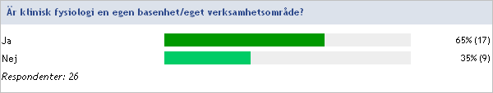

|  |  |
| --- | --- |
| **Ja** | **Nej** |
| Aleris | Gävle |
| Capio St Göran | Helsingborg |
| Danderyd | Kristianstad |
| Jönköping | Malmö och Lund |
| Kalmar | NU sjukvården |
| Karlskrona | Södersjukhuset |
| Karlstad | Umeå |
| Karolinska | Uppsala |
| Linköping | Östra Gbg Barnfys |
| Norrköping |  |
| Norrtälje |  |
| Sahlgrenska |  |
| Sörmland |  |
| Västerås |  |
| Växjö |  |
| Örebro |  |
| Östersund |  |

### Är klinisk fysiologi del i centrum?

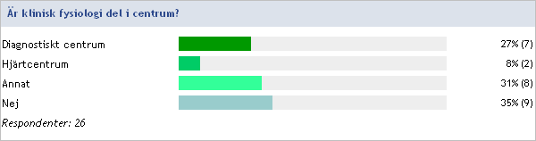

|  |  |  |  |
| --- | --- | --- | --- |
| **Diagnostiskt centrum** | **Hjärtcentrum** | **Annat** | **Nej** |
| Gävle | Linköping | Aleris | Capio St Göran |
| Helsingborg | Umeå | Danderyd | Jönköping |
| Kalmar |  | Karolinska | Karlskrona |
| Kristianstad |  | Norrtälje | Karlstad |
| Malmö och Lund |  | NU sjukvården | Sahlgrenska |
| Norrköping |  | Södersjukhuset | Sörmland |
| Östersund |  | Växjö | Uppsala |
|  |  | Örebro | Västerås |
|  |  |  | Östra Gbg Barnfys |

|  |  |
| --- | --- |
| **Ort/Verksamhet** | **Vilket centrum är klinisk fysiologi del av? (Vid svar ”annat” ovan)** |
| Norrtälje | Akut-och diagnostiskt centrum |
| Växjö | Medicinsk service centrum |
| Danderyd | Verksamhetsområde Hjärt o fysiologi |
| NU sjukvården | Enhet inom kliniken för bild och funktionsmedicin, område III |
| Södersjukhuset | Vo Bilddiagnostik och onkologi |
| Örebro | Område Thorax, kärl och diagnostik |
| Karolinska | Bild och Funktion |
| Aleris | Affärsområde |

# 2. Personal

## Läkare

### Antal kliniska tjänstgöringsmånader för specialister i klinisk fysiologi:

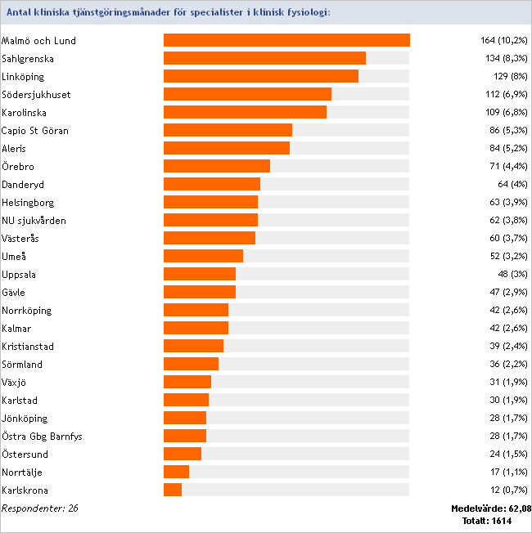

### Antal kliniska tjänstgöringsmånader för specialister med annan specialitet:

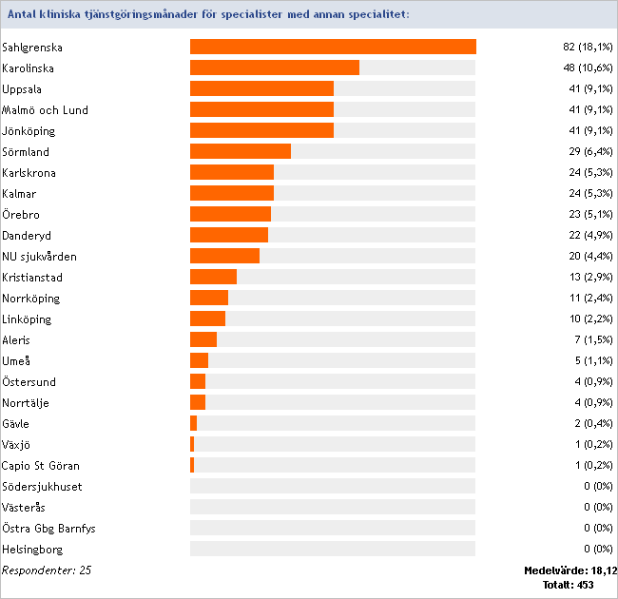

**Inget svar:**   
Karlstad

### Antal kliniska tjänstgöringsmånader för icke specialister:

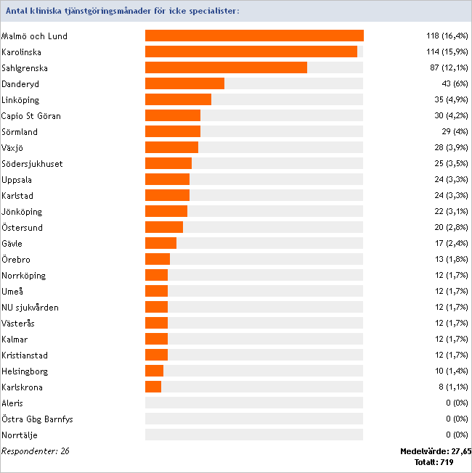

### Antal kliniska tjänstgöringsmånader för läkare tillhörande annan enhet/klinik:

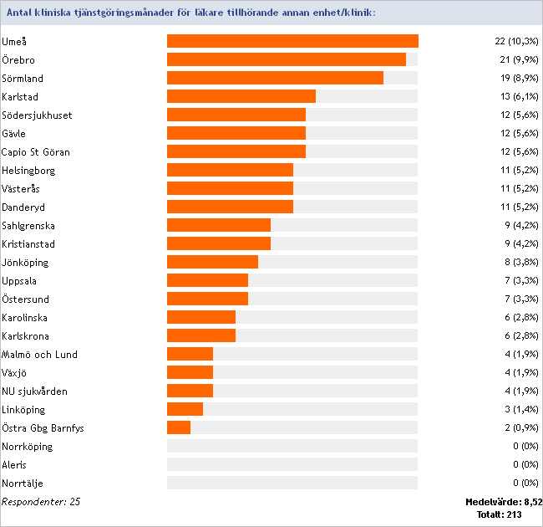

**Inget svar:**

Kalmar

### Antal kliniska tjänstgöringsmånader för anlitade hyrläkare:

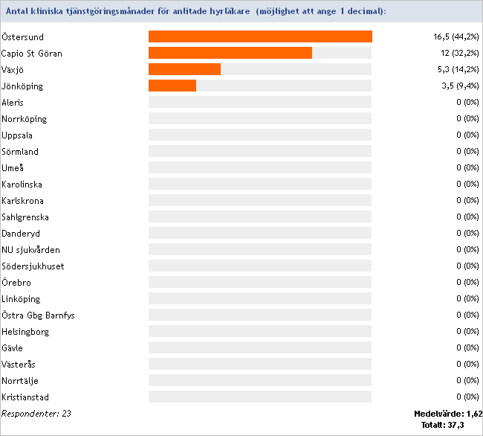

**Inget svar:**  
Karlstad  
Malmö och Lund  
Kalmar

### Läkarnas ålder:

Hela läkarkåren (specialister och icke specialister).

Varje individ räknas som en person oavsett tjänstgöringsgrad.

Antal läkare per verksamhet och åldersintervall (ålder per 31/12):

|  |  |  |  |  |  |  |  |  |  |  |
| --- | --- | --- | --- | --- | --- | --- | --- | --- | --- | --- |
| **Totalt antal (356 st)** | **Ort/**  **Verksamhet** | **Ålder**  **30 år och yngre** | **Ålder 31-35** | **Ålder 36-40** | **Ålder 41-45** | **Ålder 46-50** | **Ålder 51-55** | **Ålder 56-60** | **Ålder 61-66** | **Ålder**  **67 år och äldre** |
| 42 | Malmö och Lund | 5 | 7 | 5 | 6 | 4 | 4 | 7 | 3 | 1 |
| 38 | Sahlgrenska | 0 | 3 | 8 | 6 | 4 | 7 | 3 | 6 | 1 |
| 35 | Karolinska | 4 | 6 | 2 | 4 | 4 | 6 | 2 | 4 | 3 |
| 23 | Linköping | 0 | 4 | 2 | 5 | 3 | 2 | 2 | 3 | 2 |
| 21 | Uppsala | 2 | 3 | 3 | 2 | 2 | 1 | 1 | 2 | 5 |
| 19 | Aleris | 0 | 0 | 0 | 1 | 2 | 3 | 5 | 2 | 6 |
| 16 | Capio St Göran | 0 | 2 | 2 | 2 | 1 | 4 | 1 | 4 |  |
| 15 | Danderyd | 1 | 2 | 2 | 2 | 3 | 1 | 2 | 2 | 0 |
| 13 | Södersjukhuset | 0 | 2 | 1 | 2 | 2 | 2 | 2 | 2 | 0 |
| 13 | Örebro | 0 | 3 | 1 | 0 | 1 | 1 | 2 | 4 | 1 |
| 12 | Jönköping | 1 |  | 1 | 3 | 2 | 1 | 2 |  | 2 |
| 11 | NU sjukvården |  |  | 1 | 2 | 3 | 4 | 1 |  |  |
| 11 | Norrköping | 0 | 0 | 4 | 1 | 0 | 4 | 1 | 1 | 0 |
| 10 | Sörmland | 1 | 1 | 1 | 2 | 2 | 1 | 0 | 0 | 2 |
| 9 | Kristianstad |  | 1 | 1 |  | 1 | 5 | 1 |  |  |
| 8 | Helsingborg | 0 | 2 | 0 | 1 | 2 | 1 | 0 | 2 | 0 |
| 8 | Gävle | 1 | 1 | 0 | 1 | 0 | 2 | 0 | 2 | 1 |
| 8 | Umeå |  | 2 |  | 1 | 1 |  | 1 | 1 | 2 |
| 7 | Kalmar |  |  | 2 | 2 | 1 |  | 1 |  | 1 |
| 7 | Västerås |  | 1 | 1 | 2 |  | 1 | 1 | 1 |  |
| 6 | Karlstad |  | 1 | 1 |  |  | 2 |  |  | 2 |
| 6 | Växjö | 1 | 1 | 2 |  |  |  | 1 | 1 |  |
| 5 | Östersund | 0 | 2 | 1 | 0 | 0 | 0 | 2 | 0 | 0 |
| 5 | Östra Gbg Barnfys |  |  | 1 |  |  |  | 1 | 2 | 1 |
| 5 | Karlskrona |  | 1 |  |  | 1 | 3 |  |  |  |
| 3 | Norrtälje |  |  |  |  | 1 |  | 1 | 1 |  |

### Antal läkare per åldersintervall, samtliga verksamheter:

### Avser ni att inom nuvarande verksamhetsår rekrytera ytterligare läkare?

|  |  |
| --- | --- |
| **Ja** | **Nej** |
| Aleris | Kalmar |
| Capio St Göran | Kristianstad |
| Danderyd | Södersjukhuset |
| Gävle | Västerås |
| Helsingborg |  |
| Jönköping |  |
| Karlskrona |  |
| Karlstad |  |
| Karolinska |  |
| Linköping |  |
| Malmö och Lund |  |
| Norrköping |  |
| Norrtälje |  |
| NU sjukvården |  |
| Sahlgrenska |  |
| Sörmland |  |
| Umeå |  |
| Uppsala |  |
| Växjö |  |
| Örebro |  |
| Östersund |  |
| Östra Gbg Barnfys |  |

### Antal läkare som ni avser rekrytera inom nuvarande verksamhetsår:

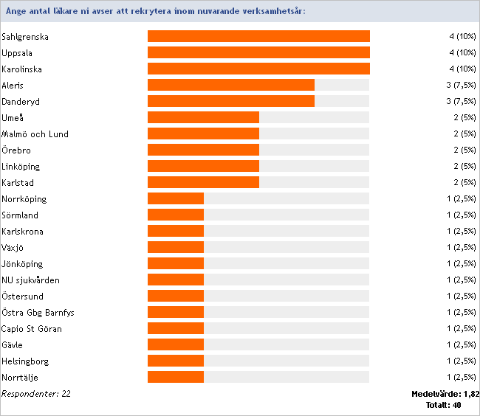

**Inget svar:**

Kalmar

Kristianstad  
Södersjukhuset

Västerås

### Antal ST-läkare under det gångna året som utbildades enligt systemet med grenspecialitet till BFM:

|  |  |  |  |
| --- | --- | --- | --- |
| **Ort/Verksamhet** | **Antal ST-läkare under det gångna året som utbildades enligt systemet med grenspecialitet till BFM - Totalt antal:** | **Varav som är kring halvtid i sin utbildning (år 2-4):** | **Varav som blev specialist i klinisk fysiologi under det gångna året eller kommer att bli inom första kvartalet kommande år:** |
| Aleris | 0 |  |  |
| Capio St Göran | 0 |  |  |
| Danderyd | 0 |  |  |
| Gävle | 0 |  |  |
| Helsingborg | 0 |  |  |
| Jönköping | 3 | 2 | 0 |
| Kalmar | 0 |  |  |
| Karlskrona | 0 |  |  |
| Karolinska | 0 | 0 | 0 |
| Kristianstad | 0 |  |  |
| Linköping | 0 |  |  |
| Malmö och Lund | 0 |  |  |
| Norrköping | 0 | 0 | 0 |
| Norrtälje | 0 |  |  |
| NU sjukvården | 0 |  |  |
| Sahlgrenska | 1 | 1 | 0 |
| Södersjukhuset | 0 |  |  |
| Sörmland | 0 |  |  |
| Umeå | 0 |  |  |
| Uppsala | 0 | 0 | 0 |
| Örebro | 0 | 0 | 0 |
| Östersund | 0 | 0 | 0 |
| Östra Gbg Barnfys | 0 |  |  |

|  |
| --- |
| **Inget svar:** |
| Karlstad |
| Västerås |
| Växjö |
|  |

### Antal ST-läkare under det gångna året som utbildades enligt systemet med egen bas specialitet:

|  |  |  |  |  |
| --- | --- | --- | --- | --- |
| **Ort/Verksamhet** | **Totalt antal** | **Varav som började ST-utbildning under året:** | **Varav som är kring halvtid i sin utbildning**  **(år 2-4):** | **Varav som blev specialist i klinisk fysiologi under det gångna året eller kommer att bli inom första kvartalet kommande år:** |
| Aleris | 0 |  |  |  |
| Capio St Göran | 4 | 2 | 2 | 0 |
| Danderyd | 7 | 1 | 6 | 0 |
| Gävle | 2 |  | 2 |  |
| Helsingborg | 1 | 1 |  |  |
| Jönköping | 2 | 1 | 1 |  |
| Kalmar | 2 |  | 2 |  |
| Karlskrona | 1 |  | 1 |  |
| Karlstad | 3 |  | 1 |  |
| Karolinska | 10 | 2 | 7 | 0 |
| Kristianstad | 1 | 0 | 1 | 0 |
| Linköping | 6 | 1 | 5 | 0 |
| Malmö och Lund | 13 | 5 | 6 | 2 |
| Norrköping | 3 | 0 | 3 | 0 |
| Norrtälje | 0 |  |  |  |
| NU sjukvården | 1 |  | 1 |  |
| Sahlgrenska | 9 | 2 | 6 | 3 |
| Södersjukhuset | 3 | 0 | 2 | 1 |
| Sörmland | 5 |  | 3 | 2 |
| Umeå | 1 |  | 1 |  |
| Uppsala | 3 | 1 | 2 | 0 |
| Västerås | 2 | 1 | 1 |  |
| Växjö | 3 | 1 |  |  |
| Örebro | 3 | 2 | 0 | 1 |
| Östersund | 3 | 1 | 1 | 1 |
| Östra Gbg Barnfys | 0 |  |  |  |

## BMA

**Alla leg. biomedicinska analytiker eller motsvarande (ej sjuksköterska eller undersköterska)**

### Antal kliniska tjänstgöringsmånader för BMA i klinisk fysiologi:

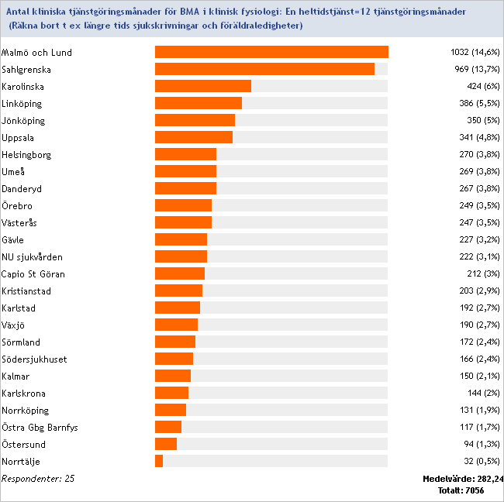

**Inget svar:**

Aleris

### Antal BMA:

**Varje individ räknas som en person oavsett tjänstgöringsgrad**

### Antal BMA med inriktning klinisk fysiologi:

|  |  |  |  |  |
| --- | --- | --- | --- | --- |
| **Ort/Verksamhet** | **Totalt antal (711)** | **Varav med magister-, master- eller doktorsexamen utan "specialist-BMA" tjänst (30 st)** | **Varav med magister-, master- eller doktorsexamen och "specialist-BMA" tjänst (11 st)** | **Varav utan magister-, master- eller doktorsexamen men med "specialist-BMA" tjänst (21 st)** |
| Sahlgrenska | 110 | 5 | 3 | 0 |
| Malmö och Lund | 104 | 10 | 0 | 0 |
| Karolinska | 46 | 3 | 0 | 0 |
| Jönköping | 45 | 2 | 0 | 0 |
| Linköping | 44 |  | 1 | 1 |
| Capio St Göran | 35 | 2 | 0 | 0 |
| Umeå | 33 | 1 | 4 | 18 |
| Danderyd | 27 | 1 | 1 | 0 |
| NU sjukvården | 26 |  |  |  |
| Västerås | 25 |  |  |  |
| Helsingborg | 23 | 0 | 0 | 0 |
| Örebro | 22 | 2 | 0 | 0 |
| Växjö | 21 | 1 |  |  |
| Södersjukhuset | 19 | 0 | 0 | 0 |
| Sörmland | 17 |  |  |  |
| Uppsala | 17 | 2 | 0 | 0 |
| Karlstad | 14 |  | 1 |  |
| Norrköping | 14 | 0 | 0 | 0 |
| Östra Gbg Barnfys | 14 | 0 | 0 | 0 |
| Gävle | 12 |  |  |  |
| Kristianstad | 12 | 1 | 0 | 0 |
| Karlskrona | 10 |  | 1 | 2 |
| Kalmar | 9 |  |  |  |
| Östersund | 8 | 0 | 0 | 0 |
| Norrtälje | 4 |  |  |  |

**Inget svar:**

Aleris

### Antal BMA med inriktning "laboratoriemedicin/generalistutbildning":

|  |  |  |  |  |
| --- | --- | --- | --- | --- |
| **Ort/Verksamhet** | **Totalt antal (55 st)** | **Varav med magister-, master- eller doktorsexamen utan "specialist-BMA" tjänst (3 st)** | **Varav med magister-, master- eller doktorsexamen och "specialist-BMA" tjänst (0 st)** | **Varav utan magister-, master- eller doktorsexamen men med "specialist-BMA" tjänst (0 st)** |
| Uppsala | 11 | 0 | 0 | 0 |
| Gävle | 8 | 1 |  |  |
| Karlstad | 8 |  |  |  |
| Kristianstad | 8 | 1 | 0 | 0 |
| Karlskrona | 6 |  |  |  |
| Kalmar | 4 |  |  |  |
| Danderyd | 3 | 0 | 0 | 0 |
| Västerås | 3 |  |  |  |
| Helsingborg | 2 | 0 | 0 | 0 |
| Malmö och Lund | 1 |  |  |  |
| Växjö | 1 |  |  |  |
| Capio St Göran | 0 | 0 | 0 | 0 |
| Karolinska | 0 | 0 | 0 | 0 |
| Linköping | 0 |  |  |  |
| Norrköping | 0 | 0 | 0 | 0 |
| Norrtälje | 0 |  |  |  |
| NU sjukvården | 0 |  |  |  |
| Sahlgrenska | 0 | 1 | 0 | 0 |
| Södersjukhuset | 0 | 0 | 0 | 0 |
| Sörmland | 0 |  |  |  |
| Umeå | 0 | 0 | 0 | 0 |
| Örebro | 0 |  |  |  |
| Östersund | 0 | 0 | 0 | 0 |
| Östra Gbg Barnfys | 0 | 0 | 0 | 0 |

|  |
| --- |
| **Inget svar:** |
| Jönköping |

### BMAs ålder:

**Anges i femårsintervall. Antal huvuden, varje individ räknas som en person oavsett tjänstgöringsgrad. Totalt, samtliga verksamheter:**

**Antal BMA per verksamhet och åldersintervall:**

|  |  |  |  |  |  |  |  |  |  |  |
| --- | --- | --- | --- | --- | --- | --- | --- | --- | --- | --- |
| **Totalt**  **(764)** | **Ort/Verksamhet** | **Ålder**  **30 år**  **och**  **yngre** | **Ålder 31-35 år** | **Ålder 36-40 år** | **Ålder 41-45 år** | **Ålder 46-50 år** | **Ålder 51-55 år** | **Ålder 56-60 år** | **Ålder 61-66 år** | **Ålder 67 år och äldre** |
| 105 | Malmö och Lund | 28 | 15 | 12 | 6 | 5 | 15 | 10 | 14 |  |
| 97 | Sahlgrenska | 29 | 19 | 6 | 4 | 10 | 7 | 6 | 14 | 2 |
| 46 | Karolinska | 16 | 6 | 3 | 6 | 5 | 1 | 4 | 4 | 1 |
| 45 | Jönköping | 10 | 5 | 6 | 1 | 8 | 6 | 4 | 4 | 1 |
| 45 | Linköping | 15 | 4 | 3 | 2 | 3 | 4 | 2 | 9 | 3 |
| 37 | Capio St Göran | 9 | 10 | 4 | 5 | 0 | 3 | 1 | 4 | 1 |
| 35 | Uppsala | 7 | 4 | 4 | 3 | 3 | 4 | 4 | 2 | 4 |
| 33 | Umeå | 7 | 8 | 5 | 4 | 3 | 2 | 1 | 3 | 0 |
| 32 | Danderyd | 5 | 10 | 5 | 1 | 4 | 1 | 2 | 4 | 0 |
| 28 | Västerås | 8 | 3 | 2 | 2 | 0 | 7 | 5 | 1 | 0 |
| 26 | NU sjukvården | 4 | 3 | 1 | 0 | 4 | 5 | 3 | 5 | 1 |
| 24 | Helsingborg | 4 | 4 | 1 | 3 | 0 | 3 | 5 | 4 | 0 |
| 22 | Karlstad | 3 | 4 | 3 | 2 | 3 | 3 | 3 | 1 |  |
| 22 | Växjö | 7 |  |  | 2 | 1 | 3 | 5 | 3 | 1 |
| 22 | Örebro | 4 | 4 | 1 | 3 | 2 | 1 | 0 | 7 | 0 |
| 20 | Gävle | 5 | 4 | 5 | 1 | 1 | 2 | 2 | 0 | 0 |
| 20 | Kristianstad | 2 | 3 | 4 | 2 | 3 | 2 | 2 | 2 | 0 |
| 19 | Södersjukhuset | 7 | 4 | 2 | 2 | 0 | 0 | 3 | 1 | 0 |
| 17 | Sörmland | 3 | 1 | 1 | 2 | 1 | 1 | 5 | 2 | 1 |
| 16 | Karlskrona | 2 | 3 | 2 | 2 | 1 | 1 | 3 | 2 |  |
| 14 | Norrköping | 8 | 0 | 3 | 0 | 1 | 0 | 0 | 2 | 0 |
| 14 | Östra Gbg Barnfys | 2 | 2 | 3 | 0 | 1 | 3 | 2 | 1 | 0 |
| 13 | Kalmar | 1 | 3 | 1 | 1 | 4 | 1 |  | 2 |  |
| 8 | Östersund | 3 | 1 | 0 | 0 | 1 | 1 | 1 | 1 | 0 |
| 4 | Norrtälje | 1 | 1 | 1 |  |  |  |  |  | 1 |

Inget svar:

**Aleris**

**Antal BMA per åldersintervall, samtliga verksamheter:**

Inget svar:

**Aleris**

## Sjuksköterska/Undersköterska

### Antal kliniska tjänstgöringsmånader för sjuksköterskor:

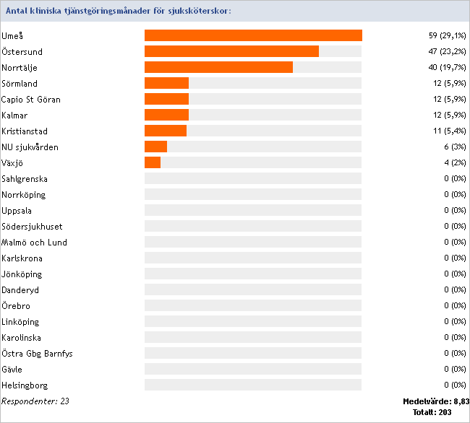

**Inget svar:**Aleris

Karlstad  
Västerås

### Antal kliniska tjänstgöringsmånader för undersköterskor:

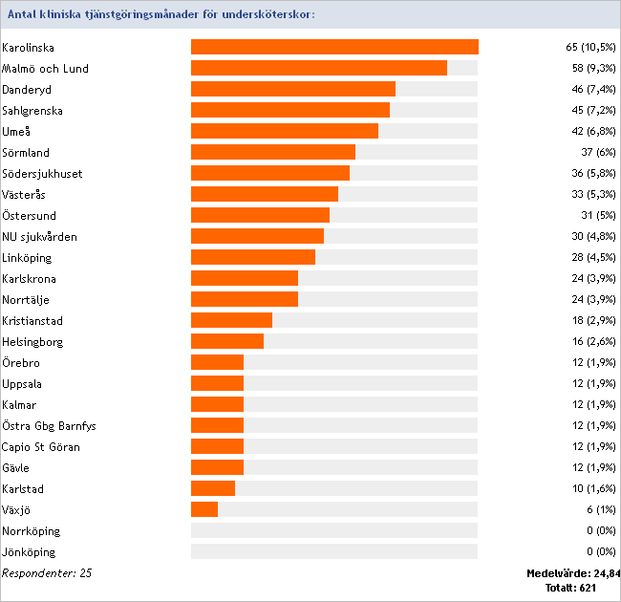

**Inget svar:**Aleris

# 3. Kvalitetsledningssystem

### Använder klinisk fysiologi ett etablerat kvalitetsledningssystem med regelbunden extern revision?

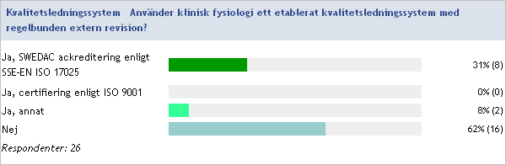

|  |  |  |
| --- | --- | --- |
| **Ja, SWEDAC ackreditering**  **enligt SSE-EN ISO 17025** | **Ja, annat** | **Nej** |
| Aleris | Sahlgrenska | Gävle |
| Capio St Göran | Östersund | Helsingborg |
| Danderyd |  | Kalmar |
| Jönköping |  | Karlskrona |
| Karolinska |  | Karlstad |
| Malmö och Lund |  | Kristianstad |
| Norrtälje |  | Linköping |
| Södersjukhuset |  | Norrköping |
|  |  | NU sjukvården |
|  |  | Sörmland |
|  |  | Umeå |
|  |  | Uppsala |
|  |  | Västerås |
|  |  | Växjö |
|  |  | Örebro |
|  |  | Östra Gbg Barnfys |

### Ange vilket annat kvalitetsledningssystem som används:

|  |  |
| --- | --- |
| **Ort/Verksamhet** | **Annat kvalitetsledningssystem som används:** |
| Sahlgrenska | Strålskyddsmyndighetens revision |
| Östersund | Miljö ISO 14001 EMAS |

# 4. Metodbeskrivningar

### Har klinisk fysiologi aktuella metodbeskrivningar, med uppdatering minst vartannat år, för huvuddelen av verksamheten?

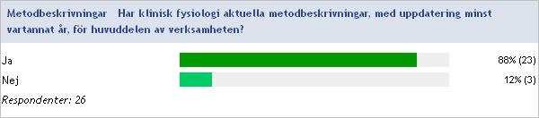

**Nej:**

|  |
| --- |
| NU sjukvården |
| Umeå  Växjö |

# 5. Kundenkäter

### Gör klinisk fysiologi regelbundet, minst vartannat år, mätningar av servicen med hjälp av kundenkäter till remittenter?

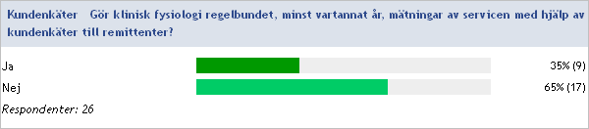

|  |  |
| --- | --- |
| **Ja** | **Nej** |
| Aleris | Danderyd |
| Capio St Göran | Helsingborg |
| Gävle | Karlskrona |
| Jönköping | Karlstad |
| Kalmar | Karolinska |
| Kristianstad | Norrköping |
| Linköping | NU sjukvården |
| Malmö och Lund | Sahlgrenska |
| Norrtälje | Södersjukhuset |
|  | Sörmland |
|  | Umeå |
|  | Uppsala |
|  | Västerås |
|  | Växjö |
|  | Örebro |
|  | Östersund |
|  | Östra Gbg Barnfys |

# 6. Patientenkäter

### Gör klinisk fysiologi regelbundet, minst vartannat år, mätningar av bemötande och service med hjälp av patientenkäter?

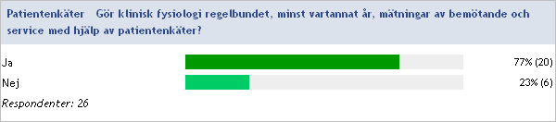

|  |  |
| --- | --- |
| **Ja** | **Nej** |
| Aleris | Sahlgrenska |
| Capio St Göran | Södersjukhuset |
| Danderyd | Umeå |
| Gävle | Växjö |
| Helsingborg | Örebro |
| Jönköping | Östersund |
| Kalmar |  |
| Karlskrona |  |
| Karlstad |  |
| Karolinska |  |
| Kristianstad |  |
| Linköping |  |
| Malmö och Lund |  |
| Norrköping |  |
| Norrtälje |  |
| NU sjukvården |  |
| Sörmland |  |
| Uppsala |  |
| Västerås |  |
| Östra Gbg Barnfys |  |

# 7. Avvikelsehanteringssystem

### Använder klinisk fysiologi ett avvikelsehanteringssystem?

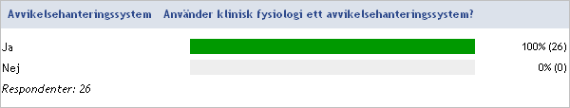

# 8. Utrustningsförteckning

### Har klinisk fysiologi en fullständig utrustningsförteckning?

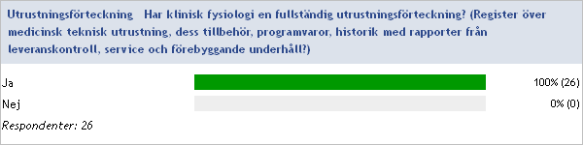

# 9. Kompetens och utbildning

## Behörighetsregister – läkare

### Har klinisk fysiologi aktuella behörighetsregister för läkare?

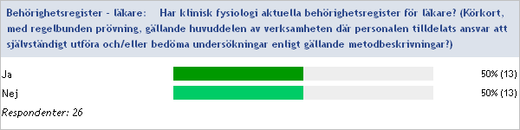

|  |  |
| --- | --- |
| **Ja** | **Nej** |
| Aleris | Helsingborg |
| Capio St Göran | Kalmar |
| Danderyd | Karlskrona |
| Gävle | Karlstad |
| Jönköping | Kristianstad |
| Karolinska | Norrköping |
| Linköping | NU sjukvården |
| Malmö och Lund | Sörmland |
| Norrtälje | Umeå |
| Sahlgrenska | Västerås |
| Södersjukhuset | Växjö |
| Uppsala | Östersund |
| Örebro | Östra Gbg Barnfys |

## Behörighetsregister – BMA

### Har klinisk fysiologi aktuella behörighetsregister för BMA?

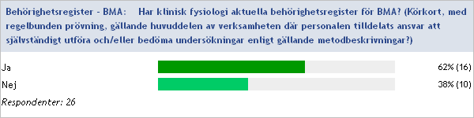

|  |  |
| --- | --- |
| **Ja** | **Nej** |
| Aleris | Helsingborg |
| Capio St Göran | Kalmar |
| Danderyd | Karlskrona |
| Gävle | Karlstad |
| Jönköping | Kristianstad |
| Karolinska | Norrköping |
| Linköping | Sörmland |
| Malmö och Lund | Umeå |
| Norrtälje | Växjö |
| NU sjukvården | Östra Gbg Barnfys |
| Sahlgrenska |  |
| Södersjukhuset |  |
| Uppsala |  |
| Västerås |  |
| Örebro |  |
| Östersund |  |

## Spurinspektion

### Har klinisk fysiologi genomgått SPUR inspektion av ST-läkarutbildningen under föregående år, eller tidigare?

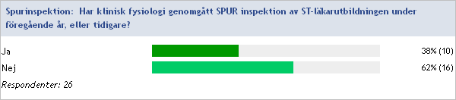

|  |  |
| --- | --- |
| **Ja** | **Nej** |
| Danderyd | Aleris |
| Gävle | Capio St Göran |
| Helsingborg | Jönköping |
| Karolinska | Kalmar |
| Linköping | Karlskrona |
| Malmö och Lund | Karlstad |
| Västerås | Kristianstad |
| Växjö | Norrköping |
| Örebro | Norrtälje |
| Östersund | NU sjukvården |
|  | Sahlgrenska |
|  | Södersjukhuset |
|  | Sörmland |
|  | Umeå |
|  | Uppsala |
|  | Östra Gbg Barnfys |

### Vilket år skedde den senaste SPUR inspektionen av ST-läkarutbildningen?

|  |  |
| --- | --- |
| **Ort/Verksamhet** | **Vilket år skedde den senaste SPUR inspektionen av ST-läkarutbildningen?** |
| Danderyd | år 2000 |
| Gävle | 2016 |
| Helsingborg | 2011 Saminspektion med RTG då BFM. Senaste SPUR inspektion 2018-01-16+17 |
| Karolinska | 1999 |
| Linköping | 2015 |
| Malmö och Lund | 2010 Lund, 2011 Malmö |
| Västerås | 2014 |
| Växjö | 2017 |
| Örebro | 2016 |
| Östersund | 2014 |

## Equalis

### Deltar klinisk fysiologi i Equalisprogrammet för kärldiagnostik?

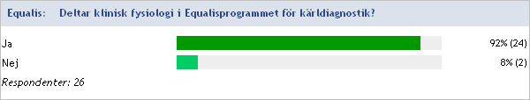

**Nej:**

|  |
| --- |
| Östra Gbg Barnfys  Örebro |
|  |
|  |

### Hur många individuella svar lämnades från enheten föregående år avseende Equalisprogrammet för Kärldiagnostik (vår + höstomgång)?

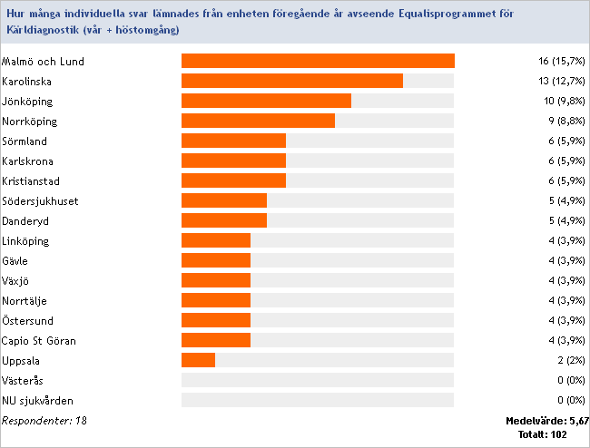

**Inget svar:**

|  |  |  |  |  |  |  |  |  |
| --- | --- | --- | --- | --- | --- | --- | --- | --- |
| |  | | --- | | Aleris | | Helsingborg | | Kalmar | | Karlstad | | Sahlgrenska | | Umeå | | Örebro | | Östra Gbg Barnfys | |

### Deltar klinisk fysiologi i Equalisprogrammet för ekokardiografi?

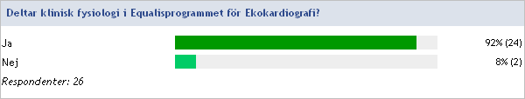

**Nej:**

|  |
| --- |
| Östra Gbg Barnfys  Örebro |
|  |

### Hur många individuella svar lämnades från enheten föregående år avseende Equalisprogrammet för ekokardiografi (vår + höstomgång)?

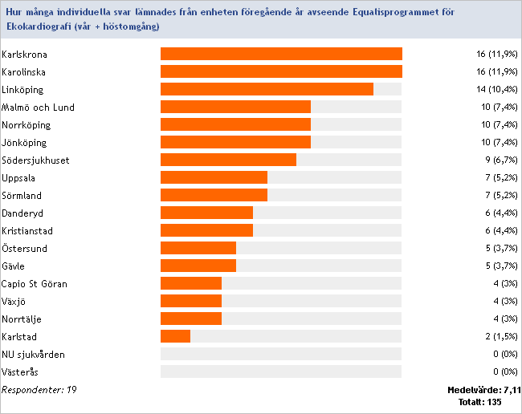

**Inget svar:**

|  |
| --- |
| Aleris |
| Helsingborg |
| Kalmar |
| Sahlgrenska |
| Umeå |
| Örebro |
| Östra Gbg Barnfys |

### Deltar klinisk fysiologi i Equalisprogrammet för Nuklearmedicin?

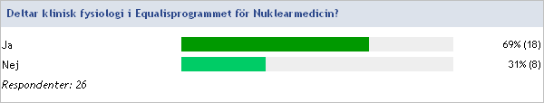

|  |  |
| --- | --- |
| **Ja** | **Nej** |
| Danderyd | Aleris |
| Gävle | Capio St Göran |
| Helsingborg | Karlskrona |
| Jönköping | Karolinska |
| Kalmar | Norrköping |
| Karlstad | Norrtälje |
| Kristianstad | Uppsala |
| Linköping | Örebro |
| Malmö och Lund |  |
| NU sjukvården |  |
| Sahlgrenska |  |
| Södersjukhuset |  |
| Sörmland |  |
| Umeå |  |
| Västerås |  |
| Växjö |  |
| Östersund |  |
| Östra Gbg Barnfys |  |

### Hur många individuella svar lämnades från enheten föregående år avseende Equalisprogrammet för Nuklearmedicin (vår + höstomgång)?

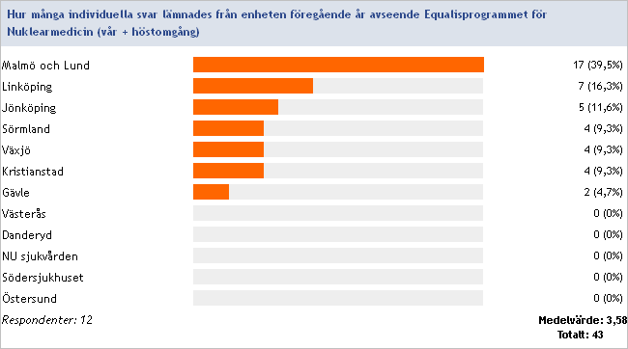

**Inget svar:**

|  |
| --- |
| Aleris |
| Capio St Göran |
| Helsingborg |
| Kalmar |
| Karlskrona |
| Karlstad |
| Karolinska |
| Norrköping |
| Norrtälje |
| Sahlgrenska |
| Umeå |
| Uppsala |
| Örebro |
| Östra Gbg Barnfys |

### Deltar klinisk fysiologi i Equalisprogrammet för Arbets- och Lungfysiologi?

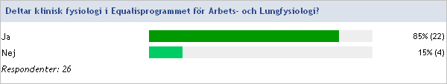

|  |  |
| --- | --- |
| **Ja** | **Nej** |
| Aleris | Kalmar |
| Capio St Göran | Karlskrona |
| Danderyd | Örebro |
| Gävle | Östra Gbg Barnfys |
| Helsingborg |  |
| Jönköping |  |
| Karlstad |  |
| Karolinska |  |
| Kristianstad |  |
| Linköping |  |
| Malmö och Lund |  |
| Norrköping |  |
| Norrtälje |  |
| NU sjukvården |  |
| Sahlgrenska |  |
| Södersjukhuset |  |
| Sörmland |  |
| Umeå |  |
| Uppsala |  |
| Västerås |  |
| Växjö |  |
| Östersund |  |

### Hur många individuella svar lämnades från enheten föregående år avseende Equalisprogrammet för Arbets- och Lungfysiologi (vår + höstomgång)?

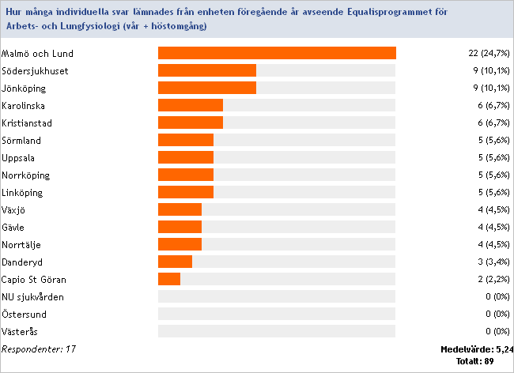

**Inget svar:**

|  |
| --- |
| Aleris |
| Helsingborg |
| Kalmar |
| Karlskrona |
| Karlstad |
| Sahlgrenska |
| Umeå |
| Örebro |
| Östra Gbg Barnfys |

## Professorer, docenter, disputerade och doktorander

### Antal professorer verksamma vid klinisk fysiologi 31/12, det gångna året (oavsett yrkeskategori):

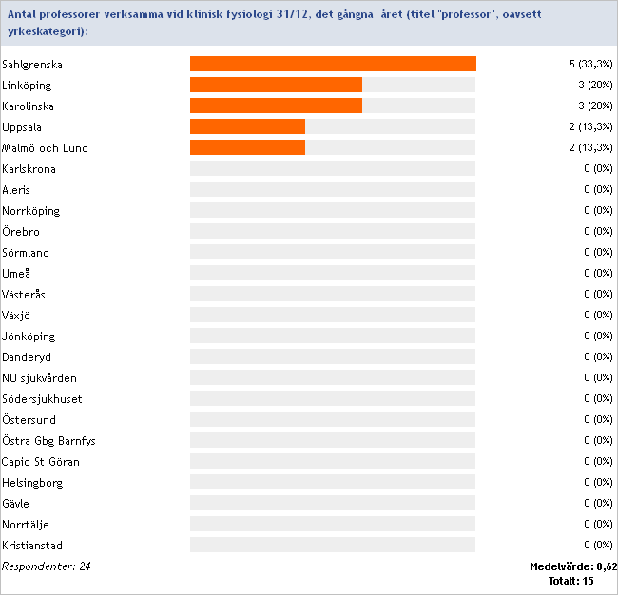

**Inget svar:**Kalmar

Karlstad

### Antal adjungerade professorer verksamma vid klinisk fysiologi 31/12, det gångna året (titel ”adjungerad professor”, oavsett yrkeskategori):

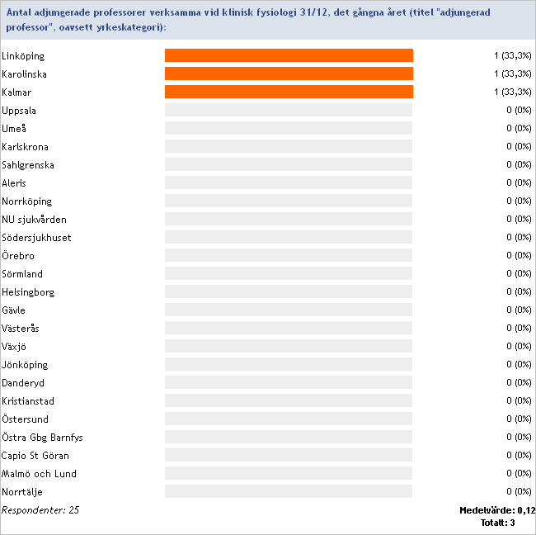

**Inget svar:**Karlstad

### Antal docenter verksamma vid klinisk fysiologi 31/12, det gångna året (titel ”docent”, oavsett yrkeskategori):

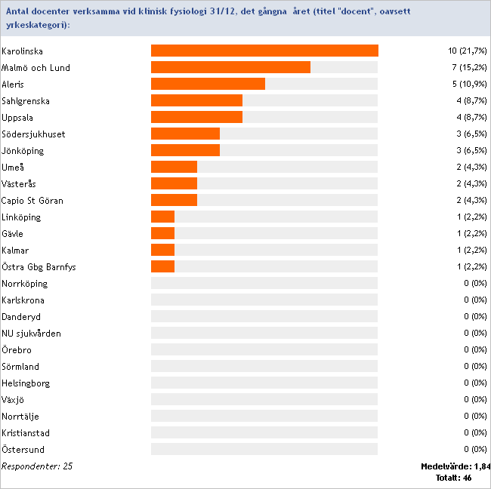

**Inget svar:**Karlstad

### Antal disputerade verksamma vid klinisk fysiologi 31/12, det gångna året (inklusive de som har titel ”docent” och ”professor”, oavsett yrkeskategori):

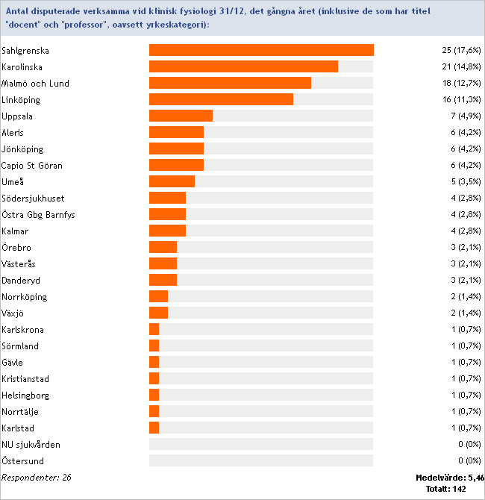

### Antal registrerade doktorander vid klinisk fysiologi 31/12, det gångna året (oavsett yrkeskategori):

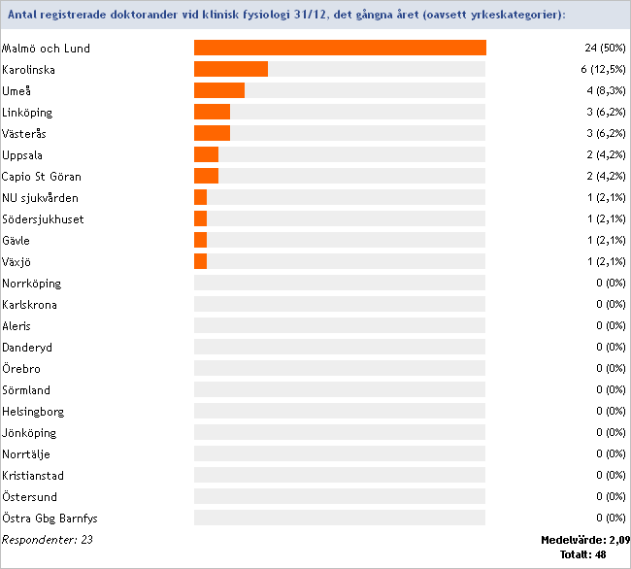

**Inget svar:**Kalmar

Karlstad

Sahlgrenska

### Antal doktorander verksamma vid klinisk fysiologi som disputerade under det gångna året:

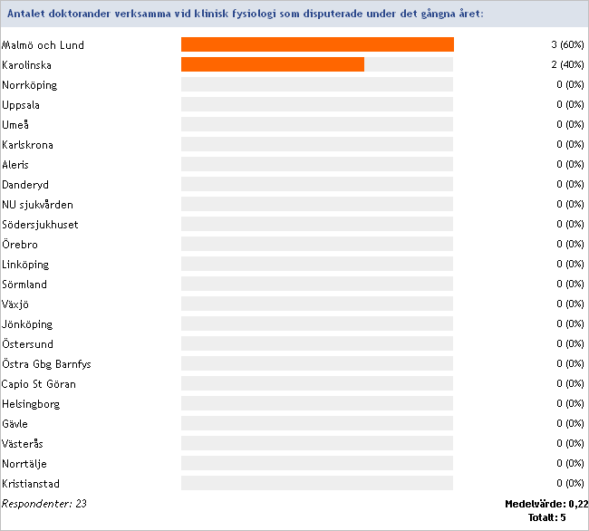

**Inget svar:**Kalmar

Karlstad

Sahlgrenska

### Antal doktorander verksamma vid annan enhet som disputerade under det gångna året, och som haft sin huvudhandledare vid klinisk fysiologi:

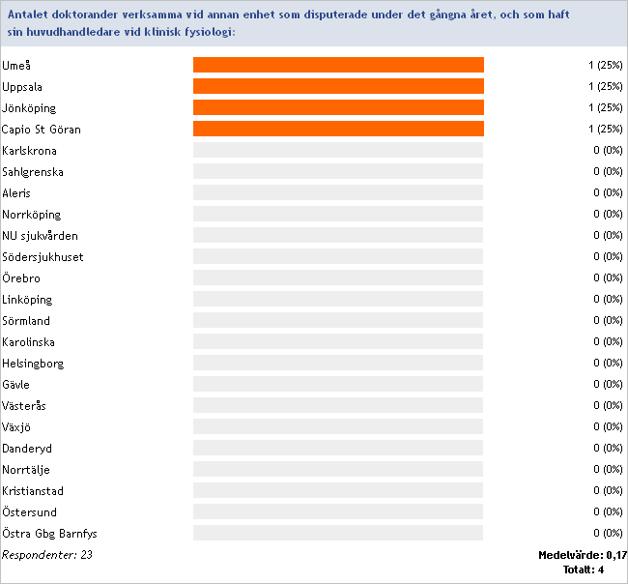

**Inget svar:**Kalmar

Karlstad  
Malmö och Lund

## Publikationer och läroböcker

### Antal publikationer i PubMed under det gångna året:

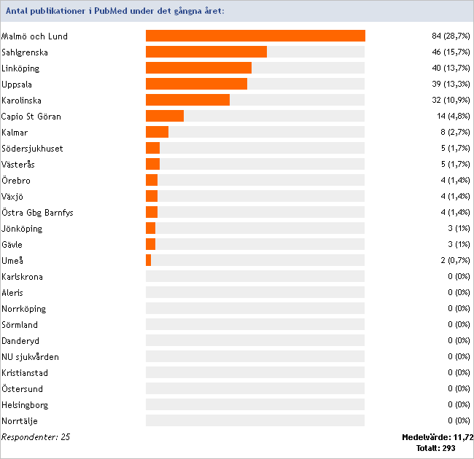

**Inget svar:**Karlstad

### Antal läroböcker (facklitteratur) som klinisk fysiologi deltagit i och som utgivits under det gångna året:

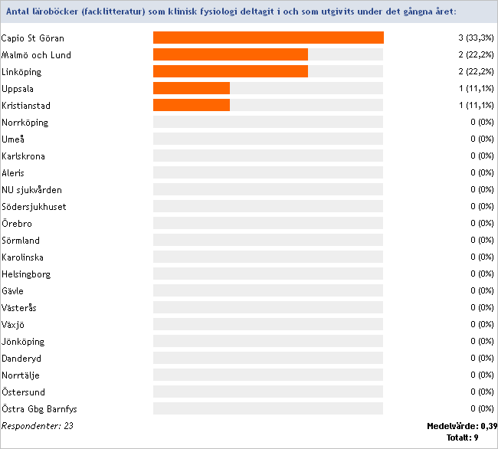

**Inget svar:**Kalmar  
Karlstad  
Sahlgrenska

## Handledare

### Antal läkare med formell handledarutbildning för ST-läkare:

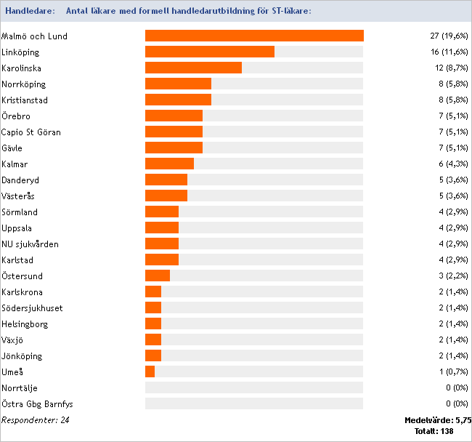

**Inget svar:**

Aleris

Sahlgrenska

### Antal BMA med formell handledarutbildning för BMA-studerande:

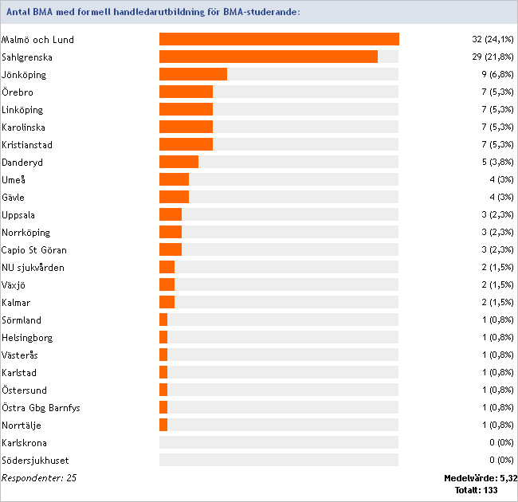

**Inget svar:**Aleris

# 10. Bidrag i grundutbildning av sjukvårdspersonal

## Grundutbildning

### Ansvarade/deltog klinisk fysiologi i grundutbildningen av läkare under det gångna året?

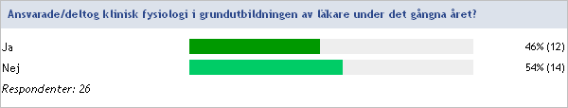

|  |  |
| --- | --- |
| **Ja** | **Nej** |
| Danderyd | Aleris |
| Helsingborg | Capio St Göran |
| Jönköping | Gävle |
| Karlstad | Kalmar |
| Karolinska | Karlskrona |
| Linköping | Kristianstad |
| Malmö och Lund | Norrköping |
| Sahlgrenska | Norrtälje |
| Södersjukhuset | NU sjukvården |
| Umeå | Sörmland |
| Uppsala | Västerås |
| Örebro | Växjö |
|  | Östersund |
|  | Östra Gbg Barnfys |

### Ansvarade/deltog klinisk fysiologi i grundutbildningen av BMA, klinisk fysiologisk inriktning under det gångna året?

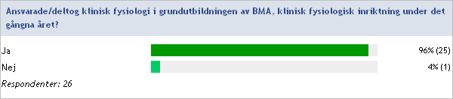

|  |
| --- |
| **Nej:**  Gävle |
|  |

## Studentveckor

### Antal studentveckor (antal studenter x antal veckor) som klinisk fysiologi upplåtit för BMA studenter med inriktning klinisk fysiologi med verksamhetsförlagd utbildning under det gångna året:

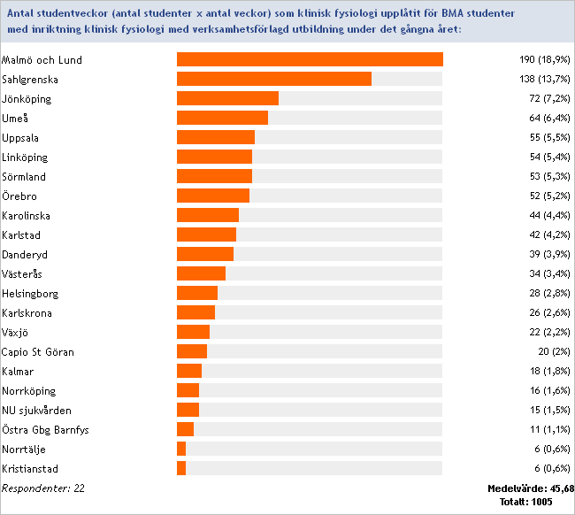

**Inget svar:**

|  |
| --- |
| Aleris |
| Gävle |
| Södersjukhuset |
| Östersund |

### Antal studentveckor (antal studenter x antal veckor) som klinisk fysiologi upplåtit för läkarstuderande (fördjupningsarbeten och valfri placering mm) under det gångna året:

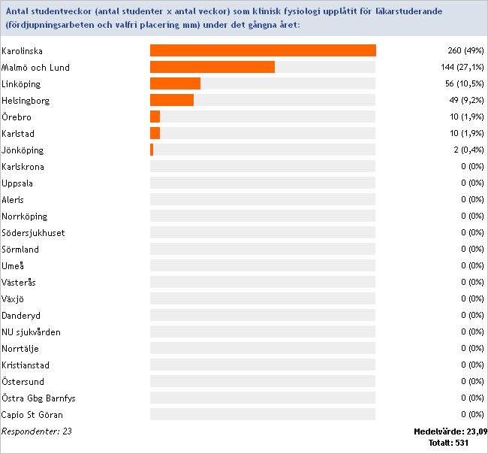

**Inget svar:**

|  |
| --- |
| Gävle |
| Kalmar |
| Sahlgrenska |

### Antal studentveckor (antal studenter x antal veckor) som klinisk fysiologi upplåtit för andra vårdutbildningar under det gångna året:

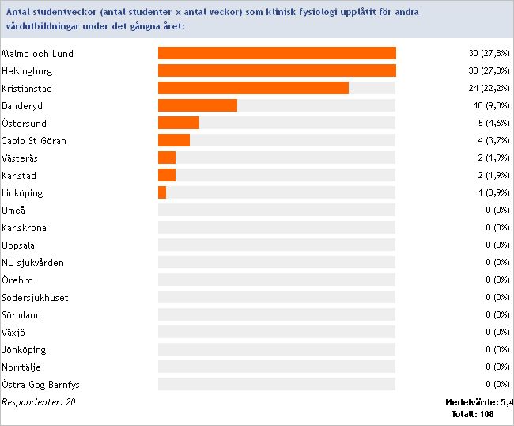

**Inget svar:**

|  |
| --- |
| Aleris |
| Gävle |
| Kalmar |
| Karolinska |
| Norrköping |
| Sahlgrenska |

### Vilka andra vårdutbildningar gäller det?

|  |  |
| --- | --- |
| **Ort/Verksamhet** | **Vilka andra vårdutbildningar gäller det?** |
| Danderyd | Naprapatstudenter 8 veckor, Prao elever 2 veckor |
| Helsingborg | Röntgensköterska BMA - generalistinriktning /TT |
| Karlstad | Röntgensjuksköterska och undersköterska |
| Kristianstad | BMA Kristianstad Högskola BMA Uppsala Universitet Rtg-ssk |
| Linköping | Rötgenssjuksköterska |
| Malmö och Lund | Rtg SSk Läkarsekr |
| Västerås | Röntgensjuksköterska |
| Växjö | Info: Vi har haft AT-läkare på "valfri vecka" med placering på klin fys 5 veckor 2017 Dessutom randande läkare på Klin fys placering för blivande kardiolog, radiolog och IVA/narkos |
| Östersund | Undersköterske utb sjukhuset. |

# 11. Externa kurser

### Arrangerade klinisk fysiologi några externa kurser under det gångna året?

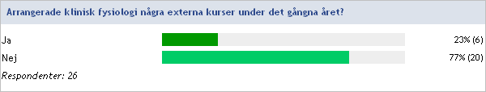

|  |  |
| --- | --- |
| **Ja** | **Nej** |
| Danderyd | Aleris |
| Karolinska | Capio St Göran |
| Linköping | Gävle |
| Malmö och Lund | Helsingborg |
| Sahlgrenska | Jönköping |
| Uppsala | Kalmar |
|  | Karlskrona |
|  | Karlstad |
|  | Kristianstad |
|  | Norrköping |
|  | Norrtälje |
|  | NU sjukvården |
|  | Södersjukhuset |
|  | Sörmland |
|  | Umeå |
|  | Västerås |
|  | Växjö |
|  | Örebro |
|  | Östersund |
|  | Östra Gbg Barnfys |

### Hur många externa kurser arrangerade klinisk fysiologi under det gångna året?

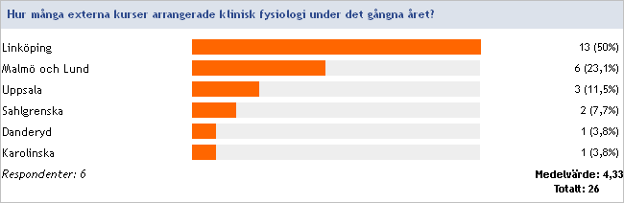

**Inget svar:**

|  |
| --- |
| Aleris |
| Capio St Göran |
| Gävle |
| Helsingborg |
| Jönköping |
| Kalmar |
| Karlskrona |
| Karlstad |
| Kristianstad |
| Norrköping |
| Norrtälje |
| NU sjukvården |
| Södersjukhuset |
| Sörmland |
| Umeå |
| Västerås |
| Växjö |
| Örebro |
| Östersund |
| Östra Gbg Barnfys |

### Till vilka yrkeskategorier riktade sig de externa kurserna som gavs av arrangörerna?

|  |  |  |  |  |
| --- | --- | --- | --- | --- |
| **Ort/Verksamhet** | **BMA** | **ST-läkare** | **Specialistläkare** | **Annan** |
| Danderyd | BMA | ST-läkare | Specialistläkare | Annan |
| Karolinska | BMA | ST-läkare | Specialistläkare |  |
| Linköping | BMA | ST-läkare | Specialistläkare | Annan |
| Malmö och Lund | BMA | ST-läkare | Specialistläkare | Annan |
| Sahlgrenska |  | ST-läkare | Specialistläkare |  |
| Uppsala | BMA | ST-läkare |  |  |

### Till vilka andra yrkeskategorier riktade sig de externa kurserna?

(Vid svar ”annan” ovan):

|  |  |
| --- | --- |
| **Ort/Verksamhet** | **Till vilka andra yrkeskategorier riktade sig de externa kurserna?** |
| Danderyd | Uroterapeuter |
| Linköping | Undersköterskor, sjuksköterskor, vårdadmin |
| Malmö och Lund | Sjuksköterskor, Röntgensjuksköterskor, Sjukhusfysiker, Sjukgymnast |

### Vilka ämnesområden behandlade de externa kurserna som gavs av arrangörerna?

|  |  |  |  |  |
| --- | --- | --- | --- | --- |
| **Ort/Verksamhet** | **Ekokardiografi** | **Kärldiagnostik** | **Arbets-eller lungfysiologi** | **Annat** |
| Danderyd |  |  |  | Annat |
| Karolinska |  |  | Arbets-eller lungfysiologi |  |
| Linköping | Ekokardiografi | Kärldiagnostik | Arbets-eller lungfysiologi |  |
| Malmö och Lund |  | Kärldiagnostik | Arbets-eller lungfysiologi | Annat |
| Sahlgrenska | Ekokardiografi | Kärldiagnostik |  |  |
| Uppsala | Ekokardiografi |  | Arbets-eller lungfysiologi |  |

### Vilka andra ämnesområden behandlade de externa kurserna?

(Vid svar ”annat” ovan):

|  |  |
| --- | --- |
| **Ort/Verksamhet** | **Vilka andra ämnesområden behandlade de externa kurserna?** |
| Danderyd | Urodynamik |
| Malmö och Lund | Nuklearmedicinsk Teknik och fysik, Myokardscintigrafi,  Ergospirometri, Nuklearmedicin |

### Summa antal externa ”kursdeltagardagar” (antal externa kursdagar x antal deltagare/dag) under det gångna året:

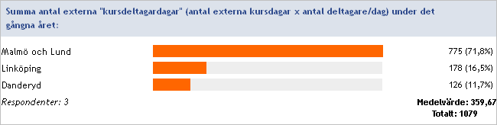

**Inget svar:**

|  |
| --- |
| Aleris |
| Capio St Göran |
| Gävle |
| Helsingborg |
| Jönköping |
| Kalmar |
| Karlskrona |
| Karlstad |
| Karolinska |
| Kristianstad |
| Norrköping |
| Norrtälje |
| NU sjukvården |
| Sahlgrenska |
| Södersjukhuset |
| Sörmland |
| Umeå |
| Uppsala |
| Västerås |
| Växjö |
| Örebro |
| Östersund |
| Östra Gbg Barnfys |

# 12. Klinisk fysiologisk/Nukleärmedicinsk diagnostik

## Ultraljud, Hjärta-Kärl

### Hur många undersökningar (antal åtgärder) utfördes vid kliniskt fysiologiska enheten under det gångna året inom Ultraljud, Hjärta-Kärl?

### (Bilaterala ultraljudsundersökningar räknas som en undersökning)

|  |  |
| --- | --- |
| **Undersökning**  **Ultraljud Hjärta/Kärl** | **Antal** |
| CT hjärta | 569 |
| Hjärtkateterisering | 819 |
| MR-hjärta | 3 895 |
| Perifera artärtryck fingrar | 298 |
| Perifera artärtryck tå/ankel | 10 033 |
| Stressekokardiografi | 1 722 |
| Transesophageal ekokardiografi | 8 021 |
| Transthorakal ekokardiografi | 158 720 |
| Ultraljud bukaortascreening | 26 669 |
| Ultraljud dialysfistlar | 2 792 |
| Ultraljud halskärl | 22 270 |
| Ultraljud njurartärstenos | 2 089 |
| Ultraljud perifera artärer | 16 959 |
| Ultraljud vener trombosdiagnostik | 12 049 |
| Ultraljud vener övrigt | 10 102 |
|  |  |
| **TOTALT** | **277 007** |

***I de fall undersökningen inte erbjuds är frågan obesvarad:***

|  |  |  |  |  |  |  |  |  |  |  |  |  |  |  |  |
| --- | --- | --- | --- | --- | --- | --- | --- | --- | --- | --- | --- | --- | --- | --- | --- |
| Ort/Verksamhet | Transthorakal  ekokardiografi | Transesophageal ekokardiografi | Stressekokardiografi | Ultraljud halskärl | Ultraljud perifera artärer | Ultraljud njurartärstenos | Ultraljud bukaortascreening | Ultraljud vener trombosdiagnostik | Ultraljud vener övrigt | Ultraljud dialysfistlar | Perifera artärtryck tå/ankel | Perifera artärtryck fingrar | MR-hjärta | CT hjärta | Hjärtkateterisering |
| Aleris | 12611 |  |  | 1210 | 634 | 122 | 8127 | 230 | 1801 | 0 | 2102 | 27 |  |  |  |
| Capio St Göran | 7070 | 282 | 195 | 783 | 120 | 0 |  | 2045 | 135 |  | 382 | 0 | 100 |  |  |
| Danderyd | 7062 | 353 | 620 | 937 | 366 | 108 |  | 2 | 89 | 269 | 248 | 11 | 288 |  |  |
| Gävle | 2571 | 118 | 4 | 591 | 111 | 35 |  |  |  |  | 87 | 1 | 98 |  |  |
| Helsingborg | 1937 | 92 |  | 1023 | 248 |  | 1125 | 1134 | 70 | 80 | 498 | 4 | 104 | 409 |  |
| Jönköping | 9358 | 309 | 0 | 1303 | 445 | 99 | 1747 | 464 | 0 | 145 | 126 | 0 | 257 |  |  |
| Kalmar | 3849 | 130 |  | 437 | 618 | 73 |  |  | 462 | 111 | 470 | 3 |  |  |  |
| Karlskrona | 3637 | 119 | 15 | 414 | 644 | 46 |  |  | 207 | 53 | 279 |  |  |  |  |
| Karlstad | 3310 | 188 | 6 | 693 | 76 | 23 | 1593 |  | 161 | 183 | 149 | 1 |  |  |  |
| Karolinska | 10983 | 1214 | 409 | 2482 | 1797 | 156 |  | 1341 | 394 | 373 | 655 |  | 949 |  | 353 |
| Kristianstad | 2481 | 171 | 1 | 647 | 7 | 82 |  | 4 | 70 | 148 | 154 | 3 |  |  |  |
| Linköping | 11047 | 1060 | 68 | 869 | 441 | 147 | 1494 | 2174 | 453 | 88 | 154 | 154 | 294 |  | 62 |
| Malmö och Lund | 5245 | 163 | 0 | 1554 | 724 | 0 | 732 | 7 | 478 | 632 | 1345 | 62 | 1047 |  | 0 |
| Norrköping | 4573 | 105 |  | 532 | 204 | 72 | 845 | 5 | 254 | 56 | 126 |  |  |  |  |
| Norrtälje | 1928 | 40 | 0 | 251 | 290 | 6 | 0 | 0 | 165 | 0 | 285 | 5 | 0 | 0 | 0 |
| NU sjukvården | 6665 | 463 | 15 | 1031 |  | 93 | 1584 |  | 552 |  | 149 |  | 194 |  |  |
| Sahlgrenska | 15118 | 873 | 52 | 1696 | 1902 | 431 | 2580 | 1221 | 697 | 153 | 674 |  |  |  | 0 |
| Södersjukhuset | 5984 | 362 |  | 828 | 756 | 20 |  | 2299 | 227 | 78 | 622 | 10 | 264 | 160 |  |
| Sörmland | 6877 | 203 | 15 | 583 | 108 | 90 | 1275 |  | 90 | 99 | 330 | 7 |  |  |  |
| Umeå | 6807 | 450 | 96 | 419 | 658 | 86 | 1581 | 1123 | 294 | 71 | 10 |  | 218 |  | 106 |
| Uppsala | 8618 | 641 | 192 | 960 | 653 | 228 | 0 | 0 | 489 | 0 | 73 |  |  |  |  |
| Västerås | 6773 | 99 | 4 | 1927 | 4620 |  |  |  | 2497 |  |  |  |  |  |  |
| Växjö | 3673 | 83 |  | 331 | 1 |  | 1692 |  | 59 | 33 | 363 | 10 |  |  |  |
| Örebro | 5690 | 313 | 30 | 376 | 1185 | 158 | 1546 |  | 366 | 161 | 498 | 0 |  |  | 21 |
| Östersund | 4853 | 190 |  | 392 | 351 | 14 | 748 |  | 92 | 59 | 254 | 0 |  |  |  |
| Östra Gbg Barnfys | 0 | 0 | 0 | 1 | 0 | 0 | 0 | 0 | 0 | 0 | 0 | 0 | 82 | 0 | 277 |

## Arbets- och lungfysiologi samt EKG

### Hur många patientundersökningar utfördes vid kliniskt fysiologiska enheten under det gångna året inom Arbetsfysiologi mm? (Vilo-EKG i samband med arbetsprov eller långtidsregistrering av EKG räknas ej som separat undersökning)

|  |  |
| --- | --- |
| **Undersökning Arbetsfysiologi** | **Antal** |
| 100% O2- andning och artärblodgas för shuntdetektion | 74 |
| Ambulatorisk blodtrycksmätning | 6 543 |
| Arbetsprov (ev med pulsoximetri) | 57 740 |
| Arbetsprov med mätning av utandad koldioxid och upptaget syre (ergospirometri) | 1 853 |
| Arbetsprov/Ergospirometri med artärgasanalys | 212 |
| Arbetsprov/Ergospirometri med laktatanalys | 5 |
| Ischemiskt armarbete | 151 |
| Lungmekanik i arbete | 4 |
| Lungmekanik i vila | 4 |
| Långtidsregistrering av EKG 24-48 timmar (Holter) | 36 779 |
| Långtidsregistrering av EKG över 48 timmar (Holter) | 6 383 |
| Ortostatiskt prov | 423 |
| Patientaktiverat arytmidetektionssystem | 2 365 |
| Sena potentialer | 70 |
| Spirometri dynamisk+statisk | 29 574 |
| Spirometri enbart dynamisk | 14 481 |
| Spirometri med ansträngningsprovokation | 363 |
| Spirometri med kall- eller torrluftsprovokation | 528 |
| Spirometri med mannitolprovokation | 144 |
| Spirometri med metakolinprovokation | 1 410 |
| TILT-test på tippbräda med kontinuerlig puls- o bltr- reg, och ev provokation | 725 |
| Vilo-EKG med läkartolkning | 32 247 |
| Vilo-EKG utan läkartolkning | 57 415 |
|  |  |
| **TOTALT** | **249 493** |

***I de fall undersökningen inte erbjuds är frågan obesvarad:***

|  |  |  |  |  |  |  |  |  |  |  |  |
| --- | --- | --- | --- | --- | --- | --- | --- | --- | --- | --- | --- |
| Ort/Verksamhet | Arbetsprov (ev med pulsoximetri) | Arbetsprov med mätning av utandad koldioxid och upptaget syre (ergospirometri) | Arbetsprov/Ergospirometri med artärgasanalys | Arbetsprov/Ergospirometri med laktatanalys | Ischemiskt armarbete | Vilo-EKG med läkartolkning | Vilo-EKG utan läkartolkning | Långtidsregistrering av EKG 24-48 timmar (Holter) | Långtidsregistrering av EKG över 48 timmar (Holter) | Patientaktiverat arytmidetektionssystem | Ortostatiskt prov |
| Aleris | 11917 |  |  |  |  | 3778 | 0 | 6234 | 1416 |  | 292 |
| Capio St Göran | 1475 |  |  |  |  | 381 | 0 | 1229 | 0 | 293 | 16 |
| Danderyd | 1982 | 78 | 0 |  |  | 3343 | 32 | 2288 | 441 | 163 | 25 |
| Gävle | 1400 |  |  |  | 20 | 16 | 7108 | 913 | 3 | 68 | 0 |
| Helsingborg | 2336 | 53 |  |  |  | 1228 | 2194 | 1638 | 20 | 24 | 6 |
| Jönköping | 3570 | 35 | 0 | 0 |  | 77 | 0 | 2803 | 0 | 194 | 1 |
| Kalmar | 1972 |  |  |  |  | 728 | 794 | 1186 | 98 |  | 7 |
| Karlskrona | 1844 |  |  |  |  | 830 | 6351 |  |  |  | 3 |
| Karlstad | 1743 |  |  |  | 37 | 165 | 3914 | 725 |  |  | 0 |
| Karolinska | 86 | 193 | 102 |  | 2 | 3444 | 15 | 934 |  |  | 2 |
| Kristianstad | 2033 |  |  |  |  | 2118 | 8450 | 1032 |  | 109 | 40 |
| Linköping | 2278 | 305 | 26 |  |  | 1088 | 38 | 977 | 563 |  |  |
| Malmö och Lund | 4708 | 426 | 35 |  | 0 | 3996 | 1361 | 3951 | 224 | 358 | 1 |
| Norrköping | 1514 |  | 4 |  |  | 359 | 1523 | 1073 | 80 |  |  |
| Norrtälje | 829 | 0 | 0 | 0 | 0 | 10 | 0 | 36 | 290 | 0 | 2 |
| NU sjukvården | 1935 | 22 | 0 | 2 |  | 310 | 5093 | 1452 | 11 | 185 | 0 |
| Sahlgrenska | 1838 | 272 | 2 | 0 | 8 | 1396 | 3933 | 819 | 555 |  | 0 |
| Södersjukhuset | 559 | 26 |  |  |  | 3147 |  | 627 | 1069 | 65 | 3 |
| Sörmland | 2109 | 22 |  |  | 23 | 1275 | 147 | 1480 | 53 |  |  |
| Umeå | 2057 | 62 |  | 2 |  | 58 | 4145 | 1399 | 864 | 24 | 0 |
| Uppsala | 2078 | 173 |  | 0 | 36 | 109 | 1793 | 2092 |  |  | 4 |
| Västerås | 1534 | 31 |  |  |  | 765 | 3832 | 778 | 417 | 616 | 6 |
| Växjö | 2259 |  |  |  | 25 | 1753 | 324 | 823 | 0 | 32 | 1 |
| Örebro | 1711 | 124 | 43 | 0 |  | 1385 | 4875 | 1030 | 22 | 234 | 5 |
| Östersund | 1689 |  |  |  |  | 209 | 1493 | 875 | 257 |  | 7 |
| Östra Gbg Barnfys | 284 | 31 | 0 | 1 | 0 | 279 | 0 | 385 | 0 | 0 | 2 |

Forts nästa sida.

Forts från föregående sida.

***I de fall undersökningen inte erbjuds är frågan obesvarad:***

|  |  |  |  |  |  |  |  |  |  |  |  |  |
| --- | --- | --- | --- | --- | --- | --- | --- | --- | --- | --- | --- | --- |
| Ort/Verksamhet | TILT-test på tippbräda med kontinuerlig puls- o bltr- reg, och ev provokation | Sena potentialer | Ambulatorisk blodtrycksmätning | Spirometri enbart dynamisk | Spirometri dynamisk+statisk | Lungmekanik i vila | Lungmekanik i arbete | 100% O2- andning och artärblodgas för shuntdetektion | Spirometri med kall- eller torrluftsprovokation | Spirometri med ansträngningsprovokation | Spirometri med metakolinprovokation | Spirometri med mannitolprovokation |
| Aleris |  | 0 | 2655 | 3802 | 6880 |  |  | 74 | 267 | 0 | 1121 |  |
| Capio St Göran | 51 |  | 224 | 9 | 828 |  |  |  |  |  |  |  |
| Danderyd |  | 17 |  | 11 | 728 |  |  |  |  | 0 | 20 | 48 |
| Gävle |  |  |  | 2 | 399 |  |  |  |  | 2 |  |  |
| Helsingborg |  |  | 229 | 0 | 850 | 0 |  |  |  |  |  |  |
| Jönköping |  |  |  | 103 | 678 |  |  |  | 66 | 0 | 21 |  |
| Kalmar |  |  | 230 | 13 | 795 |  |  |  |  |  |  | 53 |
| Karlskrona |  |  | 162 |  | 555 |  |  |  |  |  |  |  |
| Karlstad | 14 |  | 154 | 45 | 261 |  |  |  |  |  |  |  |
| Karolinska | 51 |  |  | 14 | 3207 |  |  |  |  | 12 |  |  |
| Kristianstad | 60 | 4 | 88 | 0 | 916 |  |  |  |  | 12 | 22 |  |
| Linköping | 86 |  |  | 1431 | 1762 |  |  |  |  |  |  |  |
| Malmö och Lund | 363 | 33 | 1179 | 1 | 4051 | 0 | 4 | 0 | 110 | 110 | 107 | 0 |
| Norrköping |  | 1 |  | 0 | 484 |  |  |  |  | 0 | 0 |  |
| Norrtälje | 0 | 0 | 316 | 10 | 190 | 0 | 0 | 0 | 0 | 0 | 0 | 0 |
| NU sjukvården | 19 |  | 93 | 0 | 629 | 4 |  |  |  | 3 |  |  |
| Sahlgrenska | 33 | 0 | 144 | 5707 | 1190 |  |  | 0 | 1 | 60 | 78 | 0 |
| Södersjukhuset |  |  | 209 | 1 | 149 |  |  |  |  |  |  | 42 |
| Sörmland |  | 2 | 140 | 335 | 163 |  |  |  |  | 9 |  |  |
| Umeå | 17 | 8 |  | 1030 | 458 |  |  |  |  |  |  |  |
| Uppsala |  |  |  | 1473 | 2307 | 0 |  |  | 14 | 75 |  | 0 |
| Västerås |  | 3 | 354 |  | 1063 |  |  |  |  | 56 | 40 |  |
| Växjö |  |  |  | 0 | 418 |  |  |  |  |  |  |  |
| Örebro | 31 | 2 | 164 | 274 | 314 |  |  |  |  | 24 |  |  |
| Östersund |  |  | 119 | 17 | 12 |  |  |  |  |  |  |  |
| Östra Gbg Barnfys | 0 | 0 | 83 | 203 | 287 | 0 | 0 | 0 | 70 | 0 | 1 | 1 |

## Nuklearmedicin

### Hur många undersökningar (antalet åtgärder) utfördes vid kliniskt fysiologiska enheten under det gångna året inom Nuklearmedicin? (Myokardscintigrafi med både vilo- och belastningsundersökning räknas som en undersökning).

|  |  |
| --- | --- |
| **Undersökning Nuklearmedicin** | **Antal** |
| Blödningsscintigrafi | 13 |
| Choline-/Acetat-PET | 792 |
| Cr-EDTA | 3 235 |
| DOTAx-PET | 475 |
| Esofagusscintigrafi | 0 |
| Extern shuntmätning (RNA) | 31 |
| FDG-PET PET (exklusive FDG-PET hjärna som anges i kategorin neuro-PET) | 7 728 |
| Flourid-PET | 2 |
| Gallsyremalabsorption | 174 |
| Gated blood pool scintigrafi (MUGA) | 752 |
| Hjärnperfusionsscintigrafi | 221 |
| Hjärtperfusions-PET | 42 |
| Leukocytscintigrafi | 3 |
| Lever mjältscintigrafi | 4 |
| Lungscintigrafi | 4 444 |
| Meckelscintigrafi | 59 |
| MIBG-scintigrafi | 64 |
| Myokardscintigrafi med arbetsprovokation | 5 975 |
| Myokardscintigrafi med farmakologisk provokation | 7 637 |
| Myokardscintigrafier med gated SPECT | 13 616 |
| Myokardscintigrafier utan gated SPECT | 1 214 |
| Neuro-PET | 520 |
| Octreotidscintigrafi | 285 |
| Parathyroideascintigrafi | 991 |
| PET för dosplanering inför strålbehandling (oavsett markör) | 315 |
| PET med diagnostisk CT (oavsett markör) | 4 758 |
| PET med lågdos CT (oavsett markör) | 4 123 |
| Renografi (dynamisk) | 3 410 |
| Sentinel Node | 4 202 |
| Skelettscintigrafi | 7 834 |
| Statisk njurscintigrafi (DMSA) | 1 407 |
| Thyroideascintigrafi | 1 422 |
| Ventrikeltömning med scintigrafi | 284 |
| Övrig nuklearmedicin inklusive PET (specificera nedan) | 513 |
|  |  |
| **TOTALT** | **76 545** |

***I de fall undersökningen inte erbjuds är frågan obesvarad:***

|  |  |  |  |  |  |  |  |  |  |  |  |  |  |  |
| --- | --- | --- | --- | --- | --- | --- | --- | --- | --- | --- | --- | --- | --- | --- |
| Ort/Verksamhet | Myokardscintigrafi med arbetsprovokation | Myokardscintigrafi med farmakologisk provokation | Myokardscintigrafier med gated SPECT | Myokardscintigrafier utan gated SPECT | Gated blood pool scintigrafi (MUGA) | Extern shuntmätning (RNA) | Lungscintigrafi | Varav antal lungscintigrafi med tomografi | Lungscintigrafi enbart perfusion för detektion av pulmonell shunt | Skelettscintigrafi | Varav antal skelettscintigrafi med tomografi | Renografi (dynamisk) | Statisk njurscintigrafi (DMSA) | Varav antal njurscintigrafi med tomografi |
| Aleris |  |  |  |  |  |  |  |  |  |  |  |  |  |  |
| Capio St Göran |  |  |  |  |  |  |  |  |  |  |  |  |  |  |
| Danderyd | 441 | 661 | 1102 | 0 | 0 |  |  |  |  |  |  | 126 |  | 0 |
| Gävle | 436 | 321 | 757 | 0 | 157 | 1 | 319 | 280 | 0 | 576 | 436 | 96 | 37 | 0 |
| Helsingborg | 192 | 191 | 340 | 43 |  |  | 244 | 228 |  | 324 | 100 | 312 | 77 |  |
| Jönköping | 315 | 433 | 748 | 0 | 0 | 0 | 161 | 161 | 0 | 717 | 397 | 232 | 72 |  |
| Kalmar | 178 | 178 |  |  |  |  | 287 | 287 |  | 311 | 40 | 126 | 49 |  |
| Karlskrona | 140 | 197 |  |  |  |  |  |  |  |  |  | 147 | 33 |  |
| Karlstad | 197 | 232 | 429 |  |  |  | 119 | 119 |  | 568 |  | 111 | 58 |  |
| Karolinska |  |  | 1625 |  | 19 |  |  |  |  |  |  |  |  |  |
| Kristianstad | 394 | 242 | 636 | 0 | 0 | 4 | 339 | 335 | 0 | 243 | 60 | 124 | 55 |  |
| Linköping | 281 | 351 |  | 1094 | 0 |  | 295 | 0 | 152 | 602 | 720 | 219 | 116 | 109 |
| Malmö och Lund | 1545 | 2603 | 4439 | 0 | 201 | 1 | 1768 | 1734 | 0 | 1300 | 604 | 765 | 369 | 0 |
| Norrköping |  |  |  |  |  |  |  |  |  |  |  |  |  |  |
| Norrtälje |  |  |  |  |  |  |  |  |  |  |  |  |  |  |
| NU sjukvården | 167 | 278 | 445 | 0 |  | 1 | 195 | 106 | 0 | 602 | 290 | 160 | 54 | 0 |
| Sahlgrenska | 378 | 766 | 1144 |  | 0 | 0 | 472 | 459 |  | 1322 |  | 149 | 1 |  |
| Södersjukhuset | 631 | 475 | 1106 | 0 |  |  |  |  |  |  |  | 129 |  |  |
| Sörmland | 134 | 141 | 250 | 25 |  | 0 | 99 |  | 9 | 396 | 217 | 92 | 30 |  |
| Umeå | 83 | 27 |  |  | 232 |  |  |  |  |  |  |  |  |  |
| Uppsala |  |  |  |  |  |  |  |  |  |  |  |  |  |  |
| Västerås | 85 | 34 | 119 | 0 |  |  | 40 | 40 | 1 | 415 |  | 193 | 48 |  |
| Växjö | 189 | 168 |  |  |  | 1 |  |  |  |  |  | 110 | 59 |  |
| Örebro | 114 | 227 | 307 | 34 |  |  |  |  |  |  |  |  |  |  |
| Östersund | 71 | 112 | 165 | 18 | 143 |  | 69 | 20 |  | 428 | 68 | 128 | 21 |  |
| Östra Gbg Barnfys | 4 | 0 | 4 | 0 | 0 | 23 | 37 | 0 | 0 | 30 | 20 | 191 | 328 | 0 |

Forts nästa sida:Forts från föregående sida.

***I de fall undersökningen inte erbjuds är frågan obesvarad:***

|  |  |  |  |  |  |  |  |  |  |  |  |  |  |  |
| --- | --- | --- | --- | --- | --- | --- | --- | --- | --- | --- | --- | --- | --- | --- |
| Ort/Verksamhet | Cr-EDTA | Thyroideascintigrafi | Parathyroideascintigrafi | Octreotidscintigrafi | MIBG-scintigrafi | Leukocytscintigrafi | Blödningsscintigrafi | Meckelscintigrafi | Ventrikeltömning med scintigrafi | Hjärnperfusionsscintigrafi | Esofagusscintigrafi | Gallsyremalabsorption | Lever mjältscintigrafi | Sentinel Node |
| Aleris |  |  |  |  |  |  |  |  |  |  |  |  |  |  |
| Capio St Göran |  |  |  |  |  |  |  |  |  |  |  |  |  | 554 |
| Danderyd |  |  |  |  | 7 |  |  |  |  |  |  |  |  |  |
| Gävle |  | 93 | 33 |  |  |  | 3 | 1 |  |  |  | 14 |  | 284 |
| Helsingborg |  | 57 |  |  |  |  | 0 | 4 |  |  |  |  | 4 | 275 |
| Jönköping |  | 171 | 60 | 19 | 0 |  | 0 | 7 | 14 | 41 | 0 | 1 | 0 | 62 |
| Kalmar | 9 | 98 | 34 | 2 |  |  | 1 | 3 | 21 | 20 |  |  |  | 146 |
| Karlskrona |  |  |  |  |  |  |  |  | 6 |  |  |  |  |  |
| Karlstad | 63 | 108 | 81 |  |  |  | 0 | 3 |  | 3 |  | 51 |  | 244 |
| Karolinska | 53 |  |  |  |  |  |  |  |  |  |  |  |  |  |
| Kristianstad |  | 38 |  |  |  |  |  | 2 | 11 |  |  |  | 0 | 250 |
| Linköping |  | 255 | 89 | 33 | 2 |  | 4 | 3 | 11 | 18 |  | 3 |  | 142 |
| Malmö och Lund | 21 | 141 | 19 | 172 | 45 | 0 | 4 | 12 | 122 | 0 | 0 | 0 | 0 | 840 |
| Norrköping |  |  |  |  |  |  |  |  |  |  |  |  |  |  |
| Norrtälje |  |  |  |  |  |  |  |  |  |  |  |  |  |  |
| NU sjukvården | 27 | 130 | 68 | 10 |  |  |  | 10 | 19 | 6 |  | 10 |  | 292 |
| Sahlgrenska | 2092 | 119 | 509 | 49 | 0 | 3 | 1 | 0 | 24 | 87 | 0 | 76 | 0 | 534 |
| Södersjukhuset |  |  |  |  |  |  |  |  |  |  |  |  |  |  |
| Sörmland |  | 86 | 16 | 0 |  |  | 0 | 0 | 16 | 45 |  |  |  | 262 |
| Umeå | 592 |  |  |  |  |  |  |  |  |  |  |  |  |  |
| Uppsala |  |  |  |  |  |  |  |  |  |  |  |  |  |  |
| Västerås |  | 62 | 39 |  |  |  |  |  |  |  |  | 17 |  | 209 |
| Växjö |  |  |  |  |  |  |  |  |  |  |  |  |  |  |
| Örebro |  |  |  |  |  |  |  |  |  |  |  |  |  |  |
| Östersund | 77 | 64 | 43 |  |  |  | 0 | 3 | 3 |  |  | 2 |  | 108 |
| Östra Gbg Barnfys | 301 | 0 | 0 | 0 | 10 | 0 | 0 | 11 | 37 | 1 | 0 | 0 | 0 | 0 |

Forts nästa sida:Forts från föregående sida.

***I de fall undersökningen saknas är frågan obesvarad:***

|  |  |  |  |  |  |  |  |  |  |  |
| --- | --- | --- | --- | --- | --- | --- | --- | --- | --- | --- |
| Ort/Verksamhet | FDG-PET PET (exklusive FDG-PET hjärna som anges i kategorin neuro-PET) | Choline-/Acetat-PET | DOTAx-PET | Flourid-PET | Hjärtperfusions-PET | Neuro-PET | PET med diagnostisk CT (oavsett markör) | PET med lågdos CT (oavsett markör) | PET för dosplanering inför strålbehandling (oavsett markör) | Övrig nuklearmedicin inklusive PET (specificera nedan) |
| Aleris |  |  |  |  |  |  |  |  |  |  |
| Capio St Göran |  |  |  |  |  |  |  |  |  |  |
| Danderyd |  |  |  |  |  |  |  |  |  |  |
| Gävle |  |  |  |  |  |  |  |  |  | 214 |
| Helsingborg |  |  |  |  |  |  |  |  |  |  |
| Jönköping |  |  |  |  |  |  |  |  |  |  |
| Kalmar |  |  |  |  |  |  |  |  |  |  |
| Karlskrona |  |  |  |  |  |  |  |  |  |  |
| Karlstad |  |  |  |  |  |  |  |  |  |  |
| Karolinska |  |  |  |  |  |  |  |  |  |  |
| Kristianstad |  |  |  |  |  |  |  |  |  |  |
| Linköping |  |  |  |  |  | 41 |  |  |  |  |
| Malmö och Lund | 4870 | 792 | 370 | 2 | 42 | 479 | 3955 | 2070 | 315 | 162 |
| Norrköping |  |  |  |  |  |  |  |  |  |  |
| Norrtälje |  |  |  |  |  |  |  |  |  |  |
| NU sjukvården |  |  |  |  |  |  |  |  |  |  |
| Sahlgrenska | 2858 | 0 | 105 |  |  |  | 803 | 2053 |  |  |
| Södersjukhuset |  |  |  |  |  |  |  |  |  |  |
| Sörmland |  |  |  |  |  |  |  |  |  | 119 |
| Umeå |  |  |  |  |  |  |  |  |  |  |
| Uppsala |  |  |  |  |  |  |  |  |  |  |
| Västerås |  |  |  |  |  |  |  |  |  | 18 |
| Växjö |  |  |  |  |  |  |  |  |  |  |
| Örebro |  |  |  |  |  |  |  |  |  |  |
| Östersund |  |  |  |  |  |  |  |  |  |  |
| Östra Gbg Barnfys | 0 | 0 | 0 | 0 | 0 | 0 | 0 | 0 | 0 | 0 |

### Specificering av ”Övrig nuklearmedicin, inklusive PET” (från tabell sid 64):

|  |  |
| --- | --- |
| **Ort/Verksamhet** | **Specificera "Övrig nuklearmedicin inklusive PET":** |
| Capio St Göran | Xofigobehandling 15 st |
| Gävle | Nuklerarmedicinska terapier (radiojod, radium223 |
| Malmö och Lund | Lymfscint = 75, Hoffman = 71, Skelett delkropp = 16 |
| Norrtälje | iu |
| NU sjukvården | Behandling med Xofigo 76 st beh. med Qudramet 1 st. |
| Sörmland | Helkroppsscintigrafi med 123-I (6) och med 131-I (13), lymfvägar extremitet 8, Thyreoideaupptagsmätning 84 och terapeutisk isotopinj 8 |
| Västerås | Lymfflödesskintigrafi (8), 131 I helkroppsskintigrafi (7), 123 I helkroppsskintigrafi (3) |

## Övriga undersökningar

### Hur många undersökningar (antal åtgärder) utfördes vid kliniskt fysiologiska enheten under det gångna året inom övriga undersökningar?

|  |  |
| --- | --- |
| **Undersökningar Övrigt** | **Antal** |
| 24-timmars pH-mätning | 675 |
| Bendensitometri | 7 579 |
| Esofagusmanomtetri | 573 |
| Intramuskulär tryckmätning vid akut compartmentsyndrom-frågeställning | 0 |
| Intramuskulär tryckmätning vid kroniskt compartmentsyndrom-frågeställning | 361 |
| Sömnapnéundersökningar, totalt antal | 39 619 |
| Urodynamik | 3 037 |
| Övriga undersökningar (specificera undersökningstyp och antal nedan) | 7 885 |
|  |  |
| **TOTALT** | **59 729** |

***I de fall undersökningen saknas är frågan obesvarad:***

|  |  |  |  |  |  |  |  |  |  |  |
| --- | --- | --- | --- | --- | --- | --- | --- | --- | --- | --- |
| Ort/Verksamhet | Urodynamik | Esofagusmanomtetri | 24-timmars pH-mätning | Intramuskulär tryckmätning vid akut compartmentsyndrom-frågeställning | Intramuskulär tryckmätning vid kroniskt compartmentsyndrom-frågeställning | Sömnapnéundersökningar, totalt antal | Varav antal sömnapnéutredningar | Varav antal utprovning och kontroll av CPAP-utrustning | Bendensitometri | Övriga undersökningar (specificera undersökningstyp och antal nedan) |
| Aleris |  |  |  |  |  | 25576 |  |  |  | 4156 |
| Capio St Göran |  |  |  | 0 | 161 | 4295 | 1352 | 2943 |  |  |
| Danderyd | 1455 |  |  |  |  |  |  |  | 927 | 1541 |
| Gävle |  | 27 | 29 |  |  |  |  |  |  |  |
| Helsingborg | 114 | 91 | 33 |  |  | 1141 | 1141 |  |  |  |
| Jönköping | 247 | 49 | 49 |  |  |  |  |  |  |  |
| Kalmar | 118 | 57 | 54 |  |  |  |  |  | 1737 |  |
| Karlskrona | 154 | 46 | 45 |  |  |  |  |  |  |  |
| Karlstad |  |  |  |  |  |  |  |  |  |  |
| Karolinska |  |  |  |  |  |  |  |  |  |  |
| Kristianstad | 262 | 90 | 54 |  |  | 1007 | 1007 |  |  | 26 |
| Linköping |  |  |  | 0 | 69 |  |  |  |  | 155 |
| Malmö och Lund | 0 | 0 | 85 | 0 | 0 | 0 | 0 | 0 | 2527 |  |
| Norrköping |  |  |  |  |  |  |  |  |  |  |
| Norrtälje |  |  |  |  |  | 3597 | 1126 | 2450 | 0 | 798 |
| NU sjukvården | 161 | 58 | 57 |  |  |  |  |  |  |  |
| Sahlgrenska |  |  |  |  |  |  |  |  |  |  |
| Södersjukhuset |  |  |  |  |  |  |  |  |  |  |
| Sörmland | 69 | 34 | 45 |  |  | 1481 | 1481 |  |  | 81 |
| Umeå |  | 63 | 45 |  | 107 |  |  |  |  |  |
| Uppsala |  | 36 | 67 |  |  |  |  |  |  | 1128 |
| Västerås |  | 22 | 39 |  |  | 1513 |  |  | 1537 |  |
| Växjö | 181 |  |  |  |  |  |  |  |  |  |
| Örebro |  |  |  |  | 24 |  |  |  |  |  |
| Östersund |  |  | 4 |  |  | 729 | 729 |  | 851 |  |
| Östra Gbg Barnfys | 276 | 0 | 69 | 0 | 0 | 280 |  |  | 0 | 0 |

### ”Övriga undersökningar” (från tabell sid 70), specificerade:

|  |  |
| --- | --- |
| **Ort/Verksamhet** | **"Övriga undersökningar" med undersökningstyp och antal:** |
| Aleris | NO i utandningsluften |
| Danderyd | TUM-ekg =362 st, TcPO2 =224 st, Kontrast-eko= 934 st, Statisk spiro =17st, Gångprov= 3 st, A prov med esofagus = 1 st |
| Kalmar | Köldprovokation 3 st. |
| Kristianstad | Noninvasiv elfysutredning 26 st. |
| Linköping | TAVI 111 Intrakardiellt eko 44 |
| Norrtälje | Läkarbesök i samband med sömnapnéutredningar/behandlingar |
| NU sjukvården | 32 st Svettest 2 st Rektal manometri 36 st ultraljud höftkontroll 8 st ultraljud vid njurbiopsi |
| Sörmland | Långtidsregistrering av transcutan pCO2 |
| Uppsala | Anorektal manometri 124 Kapselendoskopi 103 Passagekapsel 19 Urea utandningstest 24 Utandningstest vid bakteriell överväxt i tarmen 23 Impulsoscillometri 38 NO-analys 23 Kvävgasutsköljning, multipla andetag 20 Uppföljning AAA + övrig bukdiagnostik 754 |

## Neurofysiologi

### Hur många undersökningar (antal åtgärder) utfördes under det gångna året inom Neurofysiologi? Totalt:

|  |  |
| --- | --- |
| **Undersökningar Neurofysiologi** | **Antal** |
| EEG | 13 722 |
| EMG | 3 004 |
| ENG | 11 605 |
|  |  |
| **TOTALT** | **28 331** |

***I de fall undersökningen saknas är frågan obesvarad:***

|  |  |  |  |
| --- | --- | --- | --- |
| Ort/Verksamhet | EEG | EMG | ENG |
| Aleris | 5 |  |  |
| Capio St Göran | 496 | 3 | 311 |
| Danderyd | 636 | 137 | 379 |
| Gävle | 824 | 491 | 1977 |
| Helsingborg | 1333 | 92 | 333 |
| Jönköping | 1866 | 485 | 1632 |
| Kalmar | 691 |  | 763 |
| Karlskrona | 942 | 263 | 900 |
| Karlstad | 989 | 412 | 1605 |
| Karolinska |  |  |  |
| Kristianstad | 935 |  |  |
| Linköping |  |  |  |
| Malmö och Lund |  |  |  |
| Norrköping | 418 |  |  |
| Norrtälje |  |  |  |
| NU sjukvården | 1336 |  |  |
| Sahlgrenska |  |  |  |
| Södersjukhuset |  |  |  |
| Sörmland | 831 | 384 | 1232 |
| Umeå |  |  |  |
| Uppsala |  |  |  |
| Västerås | 1311 | 401 | 1882 |
| Växjö | 505 |  |  |
| Örebro |  |  |  |
| Östersund | 604 | 336 | 591 |
| Östra Gbg Barnfys | 0 | 0 | 0 |

## Totala antalet undersökningar (antal åtgärder) under det gångna året:

### Summa totala antalet undersökningar (antal åtgärder) som utfördes vid kliniskt fysiologiska enheten under det gångna året:

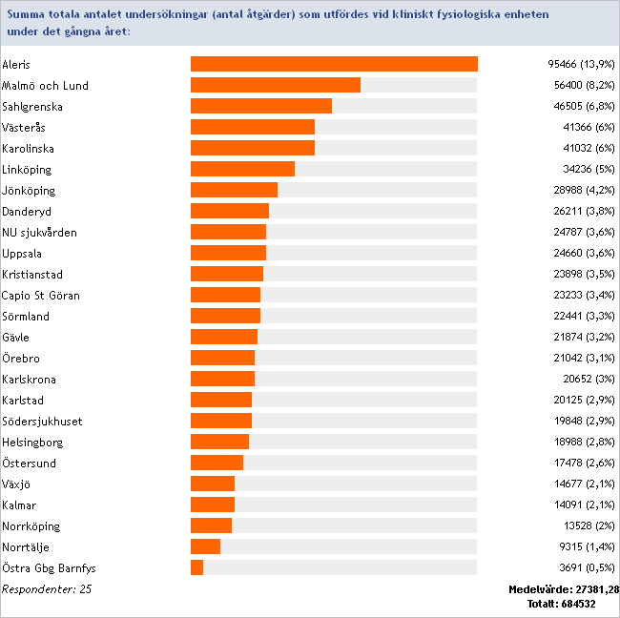

Inget svar:

Umeå

### Summa totala antalet undersökningar (antal åtgärder) som utfördes vid kliniskt fysiologiska enheten på barn (under 18 år):

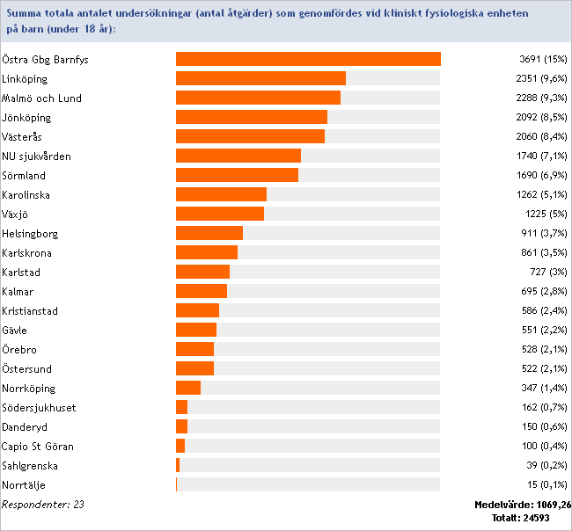

Inget svar:

Aleris

Uppsala

Umeå

# 13. Vårdtyngd

## Andel inneliggande patienter

### Hur stor del av kliniskt fysiologiska undersökningar under det gångna året utfördes på patienter som vårdades inneliggande vid sjukhusklinik i samband med undersökningstillfället (exklusive vilo-EKG)?

### Angivet i procent:

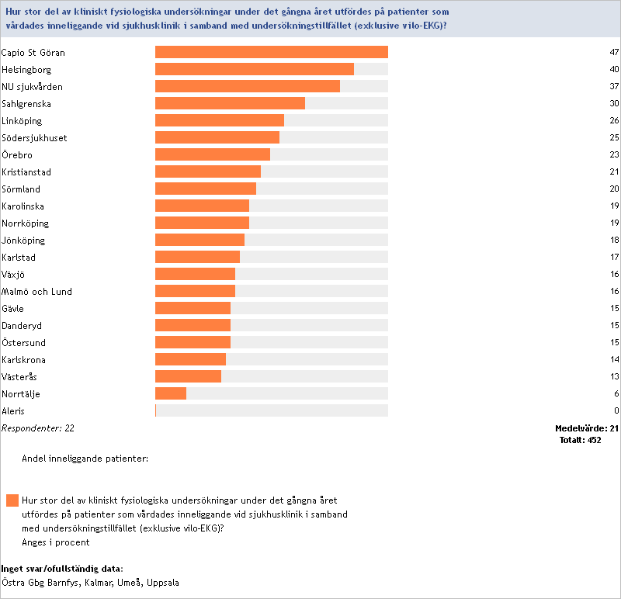

## Patientålder

### Vilken ålder hade vuxna patienter (18 år eller äldre) som genomgick kliniskt fysiologiska undersökningar det gångna året?

### Angivet som medelålder:

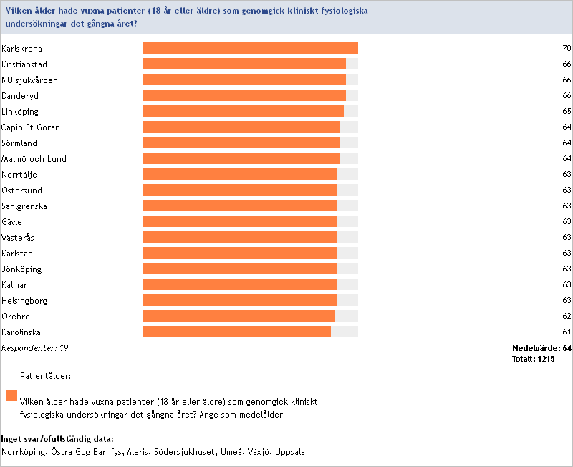

### Vilken ålder hade vuxna patienter (18 år eller äldre) som genomgick kliniskt fysiologiska undersökningar det gångna året?

### Angivet som standardavvikelse:

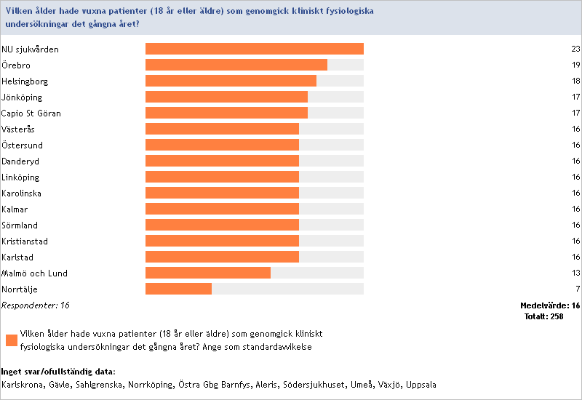

# 14. Tillgänglighet

### Har klinisk fysiologi jourverksamhet på icke kontorstid?

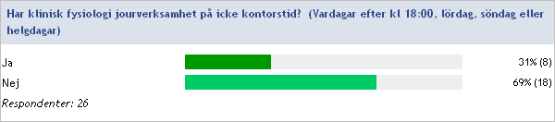

|  |  |
| --- | --- |
| **Ja** | **Nej** |
| Capio St Göran | Aleris |
| Karolinska | Danderyd |
| Kristianstad | Gävle |
| Linköping | Helsingborg |
| Sahlgrenska | Jönköping |
| Umeå | Kalmar |
| Uppsala | Karlskrona |
| Örebro | Karlstad |
|  | Malmö och Lund |
|  | Norrköping |
|  | Norrtälje |
|  | NU sjukvården |
|  | Södersjukhuset |
|  | Sörmland |
|  | Västerås |
|  | Växjö |
|  | Östersund |
|  | Östra Gbg Barnfys |

# 15. Väntetider

**Hur många dagar fick en oprioriterad patient vänta från det datum då remissen togs emot till det datum undersökningen utfördes under vecka 42, det gångna året, för nedanstående metoder?**

**Medelväntetiden angiven i dagar:**

|  |  |  |  |  |
| --- | --- | --- | --- | --- |
| **Ort/Verksamhet** | **Arbetsprov** | **Ekokardiografi** | **Myokardscintigrafi** | **Spirometri** |
| Capio St Göran | 17 | 11 |  | 11 |
| Danderyd | 25 | 56 | 75 | 50 |
| Gävle | 30 | 49 | 74 | 31 |
| Helsingborg | 240 | 180 | 150 |  |
| Jönköping | 69 | 58 | 73 | 31 |
| Kalmar | 28 | 91 | 28 | 28 |
| Karlskrona | 58 | 94 | 108 | 47 |
| Karolinska | 53 | 48 | 45 | 85 |
| Kristianstad | 35 | 70 | 84 | 49 |
| Linköping | 23 | 39 | 44 | 23 |
| Malmö och Lund | 32 | 19 | 59 | 48 |
| Norrköping | 29 | 102 |  | 61 |
| Norrtälje | 15 | 15 |  | 15 |
| NU sjukvården | 68 | 221 | 72 | 47 |
| Sahlgrenska | 30 |  | 150 | 14 |
| Södersjukhuset | 19 | 30 | 40 | 28 |
| Sörmland | 39 | 57 | 100 | 35 |
| Umeå | 57 | 37 |  | 39 |
| Uppsala | 90 | 180 |  | 90 |
| Västerås | 42 | 49 | 42 | 35 |
| Växjö | 28 | 84 | 56 | 42 |
| Örebro | 81 | 104 | 34 | 46 |
| Östersund | 16 | 20 | 17 | 20 |

|  |
| --- |
| **Inget svar:** |
| Aleris |
| Karlstad |
| Östra Gbg Barnfys |

## Väntetid: Arbetsprov

|  |
| --- |
| **Inget svar:** |
| Umeå |
| Uppsala |
| Östra Gbg Barnfys |

## Väntetid: Ekokardiografi

|  |
| --- |
| **Inget svar:** |
| Sahlgrenska |

## Väntetid: Myokardscintigrafi

|  |  |
| --- | --- |
| **Inget svar:** | |
| Capio St Göran | |
| Norrköping | |
| Norrtälje | |
| Umeå | |
| Uppsala | |

## Väntetid: Spirometri

|  |
| --- |
| **Inget svar:** |
| Helsingborg |

## 

# 16. Svarstider

**Hur många dagar dröjde det från det datum då undersökningen utfördes till det datum svaret skickades iväg under vecka 42, det gångna året, för nedanstående metoder? Medelsvarstiden angiven i dagar:**

|  |  |  |  |  |
| --- | --- | --- | --- | --- |
| **Ort/Verksamhet** | **Arbetsprov** | **Ekokardiografi** | **Myokardscintigrafi** | **Spirometri** |
| Capio St Göran | 0 | 1 |  | 9 |
| Danderyd | 1 | 1 | 3 | 1 |
| Gävle | 1 | 1 | 8 | 3 |
| Helsingborg | 1 | 1 | 1 | 2 |
| Jönköping | 1 | 1 | 8 | 2 |
| Kalmar | 2 | 2 | 2 | 2 |
| Karlskrona | 1 | 7 | 2 | 2 |
| Karlstad | 0 | 0 | 2 | 3 |
| Karolinska | 9 | 4 | 11 | 6 |
| Kristianstad | 2 | 2 | 2 | 2 |
| Linköping | 0 | 5 | 15 | 10 |
| Malmö och Lund | 0 | 0 | 1 | 0 |
| Norrköping | 1 | 1 |  | 1 |
| Norrtälje | 3 | 3 |  | 3 |
| NU sjukvården | 0 | 0 | 1 | 2 |
| Sahlgrenska | 0 | 0 | 3 | 0 |
| Södersjukhuset | 0 | 0 | 2 | 1 |
| Sörmland | 2 | 5 | 12 | 9 |
| Umeå | 0 | 0 |  | 0 |
| Uppsala | 7 | 7 |  | 7 |
| Västerås | 0 | 0 | 8 | 1 |
| Växjö | 1 | 1 | 3 | 2 |
| Örebro | 3 | 8 | 0 | 16 |
| Östersund | 0 | 0 | 3 | 1 |
| Östra Gbg Barnfys | 2 |  | 2 | 2 |

**Inget svar:**

Aleris

## Svarstid: Arbetsprov

## Svarstid: Ekokardiografi

|  |
| --- |
| **Inget svar:** |
| Östra Gbg Barnfys |

## Svarstid: Myokardscintigrafi

|  |
| --- |
| **Inget svar:** |
| Capio St Göran |
| Norrköping |
| Norrtälje |
| Umeå |
| Uppsala |

## Svarstid: Spirometri

# 17. Priser per undersökning

## Arbetsprov

### Hur mycket kostade en arbetsprovundersökning utförd på cykel enligt standard för en vuxen öppenvårdspatient under det gångna året?

## Ekokardiografi

### Hur mycket kostade en ekokardiografiundersökning utförd transthorakalt enligt standard för en vuxen öppenvårdspatient under det gångna året?

## Spirometri

### Hur mycket kostade en spirometriundersökning (dynamisk+statisk) inklusive mätning av diffusionskapacitet för CO enligt standard för en vuxen öppenvårdspatient under det gångna året?

## Myokardscintigrafi

### Hur mycket kostade en myokardscintigrafiundersökning utförd på cykel enligt standard (stress+vila) för en vuxen öppenvårdspatient under det gångna året?

|  |
| --- |
| **Inget svar:** |
| Aleris |
| Capio St Göran |
| Norrköping |
| Norrtälje |
| Uppsala |

### Priser per verksamhet och undersökning:

|  |  |  |  |  |
| --- | --- | --- | --- | --- |
| **Ort/Verksamhet** | **Pris (kr) Arbetsprov** | **Pris (kr) Ekokardiografi** | **Pris (kr) Spirometri** | **Pris (kr) Myokardscintigrafi** |
| Aleris | 1056 | 1750 | 2116 |  |
| Capio St Göran | 986 | 1680 | 1279 |  |
| Danderyd | 986 | 1680 | 1616 | 10822 |
| Gävle | 1712 | 2001 | 3447 | 8932 |
| Helsingborg | 1500 | 3710 | 2300 | 6000 |
| Jönköping | 1369 | 2000 | 1755 | 8211 |
| Kalmar | 1126 | 2600 | 544 | 1207 |
| Karlskrona | 1574 | 2334 | 1910 | 8244 |
| Karlstad | 1421 | 2240 | 4946 | 11706 |
| Karolinska | 967 | 2598 | 1782 | 10127 |
| Kristianstad | 1500 | 2800 | 2300 | 6000 |
| Linköping | 2030 | 2902 | 1435 | 7508 |
| Malmö och Lund | 1500 | 2800 | 2300 | 6000 |
| Norrköping | 1600 | 2385 | 1280 |  |
| Norrtälje | 986 | 1680 | 2046 |  |
| NU sjukvården | 1795 | 4791 | 2460 | 11622 |
| Sahlgrenska | 1883 | 3144 | 2523 | 11622 |
| Södersjukhuset | 986 | 1680 | 1219 | 10822 |
| Sörmland | 1395 | 3023 | 2046 | 7812 |
| Umeå | 1795 | 2882 | 1606 | 3922 |
| Uppsala | 2179 | 5300 | 3928 |  |
| Västerås | 1656 | 1972 | 1308 | 10452 |
| Växjö | 1391 | 2430 | 1475 | 6284 |
| Örebro | 2219 | 3393 | 2853 | 2852 |
| Östersund | 1450 | 1856 | 1102 | 11602 |

### Kommentar till ovanstående fråga om priser:

|  |  |
| --- | --- |
| **Ort/Verksamhet** | **Kommentar till ovanstående fråga om priser:** |
| Aleris | Samtliga priser inkluderar patientavgift som vår verksamhet i medel erhöll 70 kr av (patientavgiften ligger på 200 kr, men högkostnadsskyddet gör att vi endast erhåller knappt 70 kr. Spirometri-priset inkluderar även reversibilitetstestet. |
| Helsingborg | Regionprislista Region Skåne. Oförändrad sedan åtskilliga år tillbaka. /TT |
| Kalmar | Vi har inte uppdaterat våra priser på ett tag. |
| NU sjukvården | Kostnad debiteras ej för patienter med remiss från slutenvården utan där råder fri tillgång, debitering sker till primärvård och privata vårdgivare. |
| Sörmland | Erbjuds också mindre omfattande hjärteko med sviktfrågeställning 1628. Myocardscint stress 3906 vila 3906 |
| Umeå | I myokardscintigrafikostnaden ingår inte isotop |

# 18. Övriga kommentarer

|  |  |
| --- | --- |
| **Ort/Verksamhet** | **Övriga kommentarer:** |
| Gävle | Borde inte även administrativ personal kartläggas? Beroende på antalet medicinska sekreterare och andra personalkategorier som deltar i kallelser etc påverkas ju hur mycket BMA även får ägna sig åt kallelser av patienter. |
| Helsingborg | Angående sida 19 och fråga:  Väntetid på oprioriterad spirometri -  så gjordes inga oprioriterade undersökningar just vecka 42. De som gjordes var prio 2 resp 4 veckor samt (och i ökande utsträckning) inom ramen för SVF - Standardiserade Vårdförlopp vid malignitetsutredning /TT |
| Karolinska | P g a byte av patientadministrativt system vid årsskiftet har vi inte kunnat få fram statistik så som tidigare kommunicerats via mail. Antal undersökningar endast fram t o m 171208 p g a systembyte och svårigheter att få fram jämförbart underlag i skrivande stund. |
| Norrköping | Antal BMA som anges på sid 5 avser det antalet som var anställda 31/12 2017.  Summan av det totala antalet undersökningar som utfördes på barn gäller enbart ekokardiografi. I övriga undersökningar kan vi inte särskilja vilka som är barn. |
| Norrtälje | Bra att ni denna gång inkluderade sömnapnéundersökningar/behandling då denna verksamhet utgör en betydande andel av klinisk fysiologisk verksamhet för flertalet av öppenvårdsenheterna inom Stockholms Läns landsting! |
| Sörmland | I totala antalet undersökningar ingår vilo-EKG, men inte rondremisser. |
| Umeå | Vissa frågor är nästen omöjliga att svara på bl a medelålder på pat över 18 år. Vilka ska ingå? Aortascreening? Multipla undersökningar på samma pat under samma vårdtillfälle etc. Bättre kanske att fråga om medelåldern för vissa metoder. Fråga hyrläkare är oklar vad menas. Timanställda eller via bolag? Båda är viktiga för verksamheten och båda kan vara dyra och kan brista i kontinuitet. |
|  |  |
| Växjö | Tilläggsinformation och mer statistik som inte är medräknad på sid. 17:  Klin fys Växjö tolkar 1166 st. vilo-EKG utförda på annan klinik och 230 st. andra undersökningar utförda på sjukhuset i Ljungby.   MR-hjärt-undersökningar tolkas av Klin fys-läkare tillsammans med Radiolog. Utprovning av kompressionsstrumpor utförs av BMA på Klin fys. 269 st. 2017. Strumputprovningen kommer att upphöra 2018 och flyttas över till Kir. klin. Metodbeskrivningar och körkort finns och är uppdaterade och aktuella för flera metoder. Men en del är gamla och bör/ska uppdateras. |
| Örebro | Sidan 14 - Arbets- och lungfysiologi samt EKG: Vid ergospirometri med artärblodgasanalys ingår laktatanalys.  Sidan 19 - Svarstid: Vecka 42 signerades inga utlåtanden av myokardskintigrafi. |